Praktijkgericht Onderzoek Opleiding Ergotherapie
Zicht krijgen op kwetsbaarheid onder ouderen, met een doorverwijstool?
2019-2020 Semester 2

Figuur 1 Signalen van kwetsbaarheid
(Pixabay, z.d.; Mischoko, z.d.; Leremy, z.d.; Clipartlogo, z.d.; PxHere, z.d.; Leremy, z.d.)

Hogeschool van Arnhem en Nijmegen

Datum: 22 juni 2020
Opdrachtgever:
Paramedisch Team Salland
Contactpersonen:
Sonja Kluin
Dorothé Groen-Schulten
Docentbegeleider:
Magelien Arts-Tielemans
Onderzoeksdeskundige:
Ton Satink
Gegevens aspirant onderzoekers:
Rianne Drost (583689)
Denise Brunekreef (579320)
Milou Koppenol (581918)
Marieke Heister (575452)

Inhoudsopgave
Dankwoord 4
Samenvatting 5
1. Inleiding 6
2. Doel- en vraagstelling 8
3. Theoretisch kader 8
3.1 Operationalisering van begrippen 8
3.2 Kwetsbaarheid 10
3.3 Rol gemeente 10
3.4 Doorverwijzing en privacy 11
3.5 Gedragsverandering 12
4. Methode 13
5. Analyse 16
6. Resultaten 18
6.1 Eerste vragenlijst 18
6.2 Opzet doorverwijstool 21
6.3 Methode van dataverzameling tweede vragenlijst 22
6.4 Resultaten tweede vragenlijst 23
6.5 Feedback Paramedisch Team Salland 26
6.6 Aanpassing doorverwijstool 27
7. Discussie 29
8. Conclusie 32
9. Aanbevelingen 33
9.1 Implementatie van de doorverwijstool 33
9.2 Vervolgonderzoek 33
9.2.1 Estafette Onderzoek 33
9.2.2 Nieuw onderzoek 34
9.3 Andere contexten 34
10. Literatuurlijst 35
11. Bijlagen 39
11.1 Bijlage 1 Voorgaande onderzoeken 39
11.2 Bijlage 2 Zoekplan literatuur 2019-2020 43
11.3 Bijlage 3 Gedrag-effectmodel 44
11.4 Bijlage 4 Eerste vragenlijst 48
11.5 Bijlage 5 Eerste opzet doorverwijstool 56
11.6 Bijlage 6 Tweede vragenlijst 59
11.7 Bijlage 7 Overige resultaten vijfde en zesde cycli PAO 61
11.8 Bijlage 8 Definitieve doorverwijstool 62
11.9 Bijlage 9 Instructie doorverwijstool en implementatie adviezen voor PTS 64
11.10 Bijlage 10 Cycli participatief actieonderzoek 66

Dankwoord
Voor u ligt het onderzoeksartikel ‘Ontwikkeling van een doorverwijstool voor signalering van kwetsbare ouderen, in de gemeente Raalte’. Dit onderzoek is uitgevoerd in opdracht van de Hogeschool van Arnhem en Nijmegen (HAN) en Paramedisch Team Salland (PTS) in de gemeente Raalte. De aspirant onderzoekers zijn vierdejaars studenten ergotherapie; Rianne Drost, Denise Brunekreef, Milou Koppenol en Marieke Heister. Dit afstudeeronderzoek heeft plaatsgevonden in de periode van februari 2020 tot en met juni 2020.

Als aspirant onderzoekers danken wij de opdrachtgevers, Sonja Kluin en Dorothé Groen-Schulten, van PTS voor de betrokkenheid, de feedback en het meedenken in het onderzoek. De samenwerking is als prettig en gastvrij ervaren, waarin er ruimte was voor het geven van feedback en de communicatie goed en duidelijk is verlopen. De feedback op het proces en de producten zijn van waarde geweest, om de kwaliteit van dit onderzoek te verhogen.

De docentbegeleider van dit onderzoek was Magelien Arts. Wij bedanken Magelien voor de prettige en leerzame samenwerking, de ondersteuning en de betrokkenheid gedurende het proces. De feedback die de aspirant onderzoekers ontvangen hebben, werd als kritisch, concreet en nuttig ervaren, waarmee diepgang in het onderzoek gecreëerd werd.

Daarnaast willen wij de onderzoeksdeskundige van dit onderzoek, Ton Satink, bedanken voor de snelle, uitgebreide, concrete en waardevolle feedback op de onderzoeksopzet.

Als laatste willen wij onze dank uitspreken naar de respondenten van dit onderzoek. De respondenten hebben ervoor gezorgd dat het ontwerpen van de doorverwijstool mogelijk is gemaakt en dat er nu in de praktijk mee gewerkt kan worden.

Rianne Drost, Denise Brunekreef, Milou Koppenol en Marieke Heister

Nijmegen, 19 juni 2020

Samenvatting
Paramedisch Team Salland (PTS) is opgericht om ouderen in de gemeente Raalte te ondersteunen, zodat ze zo lang mogelijk thuis kunnen blijven wonen. Het netwerk van ouderen speelt hierbij een rol. Als zij zien dat een oudere signalen van kwetsbaarheid vertoont, is het mogelijk dat PTS de oudere preventief kan helpen. Het is hiervoor van belang dat het netwerk van de oudere bekend is met de signalen van kwetsbaarheid en de mogelijkheden van PTS. Deze kennis heeft het netwerk nodig om de oudere gericht te kunnen verwijzen naar één of meerdere paramedici van PTS.
Voorafgaand aan dit onderzoek, zijn drie eerdere onderzoeken uitgevoerd in opdracht van PTS. Dit geheel vormt een estafette onderzoek, waarbij in dit vierde onderzoek de volgende onderzoeksvraag aan de orde was:
Hoe dient een passende doorverwijstool ontworpen te worden, zodat thuiswonende ouderen, die signalen van kwetsbaarheid vertonen, vanaf juni 2020 gericht preventief doorverwezen worden naar Paramedisch Team Salland, volgens de wensen en behoeften van stakeholders in de gemeente Raalte?

De doorverwijstool werd, door middel van een participatief actieonderzoek (PAO), samen met stakeholders ontworpen. Vanwege de maatregelen omtrent het coronavirus werd de keuze gemaakt voor online vragenlijsten. Deze vragenlijsten bestonden uit open en gesloten vragen. Stakeholders konden in de eerste vragenlijst hun mening en ideeën delen omtrent de vormgeving en inhoud van een doorverwijstool. Deze gegevens werden geanalyseerd, door middel van een combinatie van kwalitatieve en kwantitatieve gegevensverwerking. Respondenten vonden het van belang dat de doorverwijstool overzichtelijk en gebruiksvriendelijk was en uit maximaal twee A4 bestond. Voor de inhoud van de doorverwijstool, gaven respondenten aan dat het belangrijk was dat de signalen van kwetsbaarheid gekoppeld werden aan de mogelijkheden van de afzonderlijke disciplines van PTS. De voorkeur betreft de vormgeving ging uit naar een stroomdiagram of een infographic. Vanuit de geanalyseerde gegevens werd een eerste versie van de doorverwijstool ontwikkeld.
Om in co-creatie de doorverwijstool te ontwikkelen werd een tweede online vragenlijst verstuurd, met bijgevoegd de opzet van de doorverwijstool. Op deze manier konden respondenten en PTS feedback geven en kon de tool aangepast worden, passend bij hun wensen en behoeften. De meeste respondenten waren tevreden over de opzet van de doorverwijstool. Er zijn naar aanleiding van de feedback aanpassingen uitgevoerd, waaronder het inkorten van de introductie, het wijzigen van de volgorde van de bouwstenen, wijzigingen in kleur en lettertype van de doorverwijstool en het logo van PTS werd toegevoegd.
Op basis van data uit beide vragenlijsten en de feedback van PTS werd antwoord gegeven op de onderzoeksvraag. Volgens stakeholders in de gemeente Raalte dient een doorverwijstool volgens de volgende aspecten ontworpen te worden: de tool moet gebruiksvriendelijk zijn, de tekst in de tool is kort en concreet, de kleuren zijn rustig en helder, afbeeldingen ondersteunen de beschreven tekst, contactgegevens en informatie over verwijzingen en vergoedingen maken de tool compleet. PTS implementeert de tool zelf, aan de hand van de geformuleerd adviezen, die gebaseerd zijn op inbreng van stakeholders. Er is een vervolgonderzoek nodig om de implementatie van de tool te evalueren.

Inleiding
Paramedisch Team Salland (PTS) heeft in samenwerking met de Hogeschool van Arnhem en Nijmegen (HAN) een estafette onderzoek opgezet, met als doel om ouderen in de gemeente Raalte zo lang mogelijk gezond thuis te laten wonen.

PTS is een paramedisch team in de gemeente Raalte, dat gespecialiseerd is in de begeleiding van kwetsbare ouderen. PTS is een samenwerkingsverband tussen Diëtisten Groep NL, Ergotherapie Salland, Fysiotherapie Salland en Logopediepraktijk Salland. Eén van de doelstellingen is om kwetsbaarheid bij ouderen in de gemeente Raalte te verminderen (Paramedisch Team Salland, z.d.).

In de reeks van onderzoeken werd in het eerste onderzoek een overzicht gemaakt van de preventieve interventies die paramedici aan ouderen kunnen bieden. Gedurende het tweede onderzoek werd onderzocht wat de wensen en behoeften van de stakeholders en thuiswonende ouderen waren, gericht op preventie en het ontwikkelen van een instrument. In het derde onderzoek werd onderzocht welke signalen van kwetsbaarheid de stakeholders zien bij ouderen. Op basis daarvan werden bouwstenen geformuleerd gericht op kwetsbaarheid. Die bouwstenen zijn van belang om gericht en effectief door te verwijzen naar de paramedische disciplines van PTS. De uitkomsten van de drie onderzoeken zijn te lezen in bijlage 1.
Het doel van dit vierde deel van het estafette onderzoek was om een doorverwijstool te ontwikkelen. Met deze doorverwijstool kunnen ouderen, die signalen van kwetsbaarheid vertonen, preventief doorverwezen worden naar PTS. Voor het ontwikkelen van de doorverwijstool werden de resultaten van voorgaande onderzoeken meegenomen.

De risico’s van kwetsbaarheid bij ouderen kunnen zich in de thuissituatie opstapelen. Dit kan zorgen voor een snellere opname in een instelling of vroegtijdig overlijden. Het is daarom belangrijk dat de gezondheidsrisico’s van kwetsbaarheid aangepakt worden door middel van preventieve interventies. Dit heeft als doel om ervoor te zorgen dat ouderen zo lang mogelijk in gezondheid thuis kunnen blijven wonen. Preventieve zorg lijkt effectief bij kwetsbare ouderen, zo wordt gesuggereerd (Walg, 2014; Gezondheidsraad, 2009; Van Gils, Tariq, Hamberg- Van Reenen, & Van den Berg, 2009; Prins, 1993). Dit was aansluitend bij het einddoel van het estafette onderzoek: Er is een passend instrument ontwikkeld, waarmee stakeholders kwetsbare ouderen vroegtijdig signaleren en preventief doorverwijzen naar paramedici van PTS (Hogeschool van Arnhem en Nijmegen, z.d.).

Context
Volgens het Centraal Bureau voor Statistiek (2019) waren er in 2017 in Nederland 3,2 miljoen mensen van 65 jaar of ouder, dat is 18,6% van de totale Nederlandse bevolking. In 2040 wordt verwacht dat het aantal 65-plussers is toegenomen tot 4,8 miljoen mensen, 27% van de dan verwachte bevolking (Stoeldraijer, Van Duin, & Huisman, 2017). Dat heeft invloed op de invulling van zorg en werkgelegenheid in de zorg, tezamen met de veranderende maatschappij. De toenemende hoeveelheid ouderen vraagt om meer capaciteit en een bredere kennis en kunde van zorgverleners.

Op 1 januari 2019 waren er in de gemeente Raalte 37.531 inwoners, waarvan 8072 personen 65 jaar of ouder was, dus 21,5% (AlleCijfers, 2019; Centraal Bureau voor Statistiek, 2019). De verwachting is dat de hoeveelheid inwoners stijgt tot ongeveer 38.100 inwoners in 2040. Daarnaast wordt verwacht dat de hoeveelheid 65-plussers toeneemt naar 12.100, een stijging van 67%. Hiermee zal ook in de gemeente Raalte de zorgvraag toenemen (Centraal Bureau voor Statistiek, 2019).
Veranderingen in de zorg
De samenleving is aan het veranderen binnen meerdere gebieden en sectoren, zo ook in de gezondheidszorg. De trend ‘oud wordt u thuis’ in de ouderenzorg, was relevant voor het onderzoek (Van Zoest, 2016). In 2016 woonde ongeveer 2,8 miljoen mensen, 95% van de 65-plussers, thuis. Vanuit de Wet Langdurige Zorg (WLZ), wonen mensen langer thuis en is opname naar een zorginstelling pas aan de orde bij een zware zorgvraag of wanneer iemand een gevaar voor zichzelf of anderen vormt. Ouderen behalen een steeds hogere leeftijd, waarmee de kans op chronische ziekten en comorbiditeit toeneemt en de zorgvraag complexer wordt. Om mee te gaan met de veranderingen in de zorg is het nodig dat gezondheid centraal komt te staan, in plaats van ziekte. Dit betekent dat er niet volgens regels/procedures wordt gehandeld, maar vanuit de positieve gezondheid. “Positieve gezondheid is het vermogen van mensen zich aan te passen en een eigen regie te voeren, in het licht van fysieke, emotionele en sociale uitdagingen van het leven.” (Walg, 2014). Hiermee wordt gewerkt vanuit de eigen regie en mogelijkheden van burgers. Dit sluit aan bij de relatief nieuwe betekenis van gezondheid; Positieve gezondheid (Walg, 2014; Rijksinstituut voor Volksgezondheid en Milieu, 2018).
Preventie
Preventie wordt gezien als één van de belangrijkste oplossingen voor de opgaven waar we voor staan in de zorg. Dit vraagt om een nieuw perspectief, waarin niet gekeken wordt vanuit de geconstateerde ziekte, maar vanuit het dagelijks functioneren (Gezondheidsraad, 2009).
Het werken vanuit preventie sluit aan bij de werkwijze vanuit de ergotherapeutische visie van de aspirant onderzoekers. Hierbij staat het uitvoeren van dagelijkse activiteiten en het werken vanuit eigen mogelijkheden centraal, om zelfredzaamheid te behouden en/of te vergroten (Gezondheidsraad, 2009). Dit maakt preventie een bouwsteen voor de zelfredzaamheid in de zorgsector en dit voorkomt het ontstaan van complexe zorgvragen. Preventie zorgt voor langer leven in gezondheid en het verbeteren van de kwaliteit van leven (In Voor Zorg!, 2011).
De doorverwijstool kan van meerwaarde zijn om de preventieve zorg voor ouderen te verbeteren. Daarbij is het van belang dat de samenwerking tussen stakeholders in de eerstelijns setting goed verloopt, zo stellen Plaisier, Van Deeg en Van Tilburg (2011). Door inzet van de doorverwijstool zal de samenwerking tussen stakeholders in dit onderzoek optimaliseren, wat bijdraagt aan een toename van preventief werken. Bij preventief werken richting ouderen is het vroegtijdig herkennen van signalen van kwetsbaarheid door stakeholders van belang, zodat ouderen tijdig passende ondersteuning krijgen en zo lang mogelijk thuis kunnen blijven wonen.
Probleemstelling
Op basis van voorgaande onderzoeken, de wens van PTS en de huidige ontwikkelingen in zorg en welzijn luidde de probleemstelling van dit onderzoek als volgt:
Op dit moment zijn stakeholders niet bekend met de preventieve interventies van PTS, die toepasbaar zijn bij ouderen die signalen van kwetsbaarheid vertonen. Daarnaast is het voor stakeholders niet duidelijk bij welk signaal de oudere doorverwezen kan worden naar PTS en naar welke specifieke paramedische discipline. Dit heeft als gevolg dat er vanuit PTS niet preventief gehandeld kan worden richting thuiswonende ouderen die signalen van kwetsbaarheid vertonen.

Doel- en vraagstelling
Doelstelling
Het hoofddoel van het gehele estafette onderzoek is tevens het projectdoel van dit onderzoek:
- Er is in juni 2020 samen met de stakeholders een doorverwijstool ontwikkeld, waarmee stakeholders, ouderen die signalen van kwetsbaarheid vertonen, kunnen signaleren en doorverwijzen naar het Paramedisch Team Salland.
Vraagstelling
De doelstelling en de verworven informatie hebben geleid tot de volgende vraagstelling:
- Hoe dient een passende doorverwijstool ontworpen te worden, zodat thuiswonende ouderen, die signalen van kwetsbaarheid vertonen, vanaf juni 2020 gericht preventief doorverwezen worden naar Paramedisch Team Salland, volgens de wensen en behoeften van stakeholders in de gemeente Raalte?

Theoretisch kader

3.1 Operationalisering van begrippen

De begrippen die binnen het onderzoek gebruikt zijn, zijn afgebakend en gekaderd in tabel 1. Het literatuuronderzoek is op methodische wijze uitgevoerd, waarin relevante en betrouwbare bronnen zijn geselecteerd, die beoordeeld zijn volgens beoordelingsformulieren van de HAN en University of Groningen. Deze informatie is te vinden in het zoekschema in bijlage 2.

Tabel 1 Operationalisering van begrippen
Begrippen | Definiëring/operationalisering
Paramedisch Team Salland | Paramedisch Team Salland is een team, gespecialiseerd in de begeleiding  van kwetsbare ouderen, waarin nauw wordt samengewerkt tussen Diëtisten Groep NL, Ergotherapie Salland, Fysiotherapie Salland en Logopediepraktijk Salland, in de gemeente Raalte (Paramedisch Team Salland, 2019).
Stakeholders | Personen in het netwerk van ouderen, die signalen van kwetsbaarheid kunnen signaleren en ouderen preventief kunnen doorverwijzen naar PTS werden in dit onderzoek de stakeholders genoemd. Mogelijke stakeholders zijn: huisartsen, praktijkondersteuners van de huisarts (POH), thuiszorgmedewerkers, gemeente, WMO consulenten, mantelzorgconsulenten, mantelzorgers en vrijwilligers.
Preventie | Het beschermen van ouderen die signalen van kwetsbaarheid vertonen, zodat de ouderen langer en gezond thuis kunnen blijven wonen, door inzet van passende preventieve interventies. Dit heeft als doel om te voorkomen dat een oudere kwetsbaar wordt. (Walg, 2014).
Doelgroep Ouderen | Mensen die 65 jaar of ouder zijn, signalen van kwetsbaarheid vertonen en/of die contact hebben met één of meerdere stakeholders.
Kwetsbaarheid | Kwetsbaarheid bij ouderen ontstaat door een opeenstapeling van lichamelijke, psychische en sociale tekorten in het functioneren, waarbij vooral afhankelijkheid van anderen en verlies van netwerk, ervoor zorgt dat ouderen meer geïsoleerd raken. Dit vergroot de kans op negatieve gezondheidsuitkomsten, zoals functiebeperking, vervroegde opname en overlijden. Signalen die wijzen op kwetsbaarheid zijn mentale achteruitgang, verlies van eigen regie, aandoeningen en complicaties, eenzaamheid en isolement, vallen en overbelasting van de mantelzorger.  Het vertonen van deze signalen vormt binnen dit onderzoek de definitie van kwetsbaarheid (Van Campen, 2011).
Doorverwijzen | Doorverwijzen wordt binnen dit onderzoek gezien als een gegeven advies, niet alleen door professionals maar ook door andere personen binnen het netwerk van ouderen, waarin de oudere eigen regie behoudt in de keuze om dit advies op te volgen (Het Nederlands woordenboek, 2015).
Doorverwijstool | Een instrument waarmee stakeholders in de gemeente Raalte ouderen gericht kunnen doorverwijzen, naar de paramedische disciplines van Paramedisch Team Salland.

3.2 Kwetsbaarheid
Volgens de definitie van Van Campen, zoals beschreven in tabel 1, was in 2007 24% van de 65-plussers in Nederland kwetsbaar. Dit neemt naar verwachting toe, van 700.000 kwetsbare ouderen in 2010, tot ruim 1 miljoen kwetsbare ouderen in 2030 (Rijksinstituut voor Volksgezondheid en Milieu, 2018).
Het aantal kwetsbare ouderen die thuis wonen neemt toe, wanneer de leeftijd hoger wordt. Onder 75-plussers blijkt 38% van de ouderen kwetsbaar te zijn, dit neemt toe tot 50% onder de 80-plussers (Van Campen, 2011, p.54).
Het beloop van kwetsbaarheid
Uit onderzoeksresultaten van Huisman en Deeg (2011) blijkt dat de groep ouderen die kwetsbaar zijn geworden of blijvend kwetsbaar zijn, een grotere kans heeft om opgenomen te worden in een verpleeghuis. Er kan geconcludeerd worden dat deze groep beleidsmatig aandacht verdient. Preventie zal leiden tot minder opnames en geeft kwetsbare ouderen de kans op herstel (Huisman & Deeg, 2011, p. 91).
Signaleren kwetsbaarheid
Volgens Van Campen (2011) is het in kaart brengen van de hulpverleners van ouderen, een manier om zelfstandig wonende kwetsbare ouderen te vinden. Van Campen stelt dat ouderen die contact hebben met hulpverleners, signalen van kwetsbaarheid vertonen. PTS wil een netwerk creëren in de gemeente Raalte, waarbij er korte lijntjes zijn tussen de stakeholders, welke gedefinieerd zijn in tabel 1. PTS wenst door een betere doorverwijzing eerder in beeld te komen bij de ouderen en preventieve interventies in te kunnen zetten, om kwetsbaarheid te voorkomen of verminderen. Ouderen kunnen op deze manier langer gezond thuis blijven wonen en blijft de zorg betaalbaar en toegankelijk.

3.3 Rol gemeente
Mede doordat er meer ouderen zijn in de gemeenten in Nederland, heeft het Rijksinstituut voor Volksgezondheid en Milieu (z.d.), vanuit de Wet Publieke Gezondheid, een aantal verantwoordelijkheden voor gemeenten opgesteld rondom de preventieve zorg voor ouderen. Een taak die gemeenten hebben gekregen is het monitoren van ouderen betreft ontwikkelingen/bedreigingen in de gezondheidstoestand. Naast het signaleren en in kaart brengen, is het van belang dat gemeenten voorlichting en advies geven en/of instructie en begeleiding bieden, bijvoorbeeld door maatregelen te treffen bij gezondheidsbedreigingen.
Om de kans op preventieve zorg te vergroten, heeft het kabinet een preventie akkoord gesloten (Rijksinstituut voor Volksgezondheid en Milieu, z.d.). Uit onderzoek van het Ministerie van Volksgezondheid, Welzijn en Sport (2018) blijkt dat er op dit moment nog maar weinig gemeenten zijn die de preventieve ouderenzorg in het beleid meenemen. Zij zeggen hierover het volgende:

“Mantelzorgers, vrijwilligers en zorgprofessionals zijn belangrijke bondgenoten van elkaar. Gezamenlijk kunnen zij de zorg verbeteren. Het samenspel tussen professionals en informele zorgverleners kan op veel plekken nog beter. We zullen daarom gezamenlijk in moeten zetten op een effectief samenspel van formele en informele zorg. Een duidelijke positie van lokale vrijwilligersorganisaties in de samenwerking met gemeenten en professionals draagt hier ook aan bij.” (Ministerie van Volksgezondheid, Welzijn en Sport 2018).
De gemeente Raalte heeft in 2017 een actieplan opgesteld zodat kwetsbare ouderen zo lang mogelijk thuis kunnen blijven wonen. In dit actieplan staat beschreven dat de gemeente voorzieningen heeft gecreëerd die vrij toegankelijk zijn voor iedereen, waarmee zij eenzaamheid tegen willen gaan. Er is aandacht voor de ondersteuning die de oudere nodig heeft, dit kan zowel uit formele als informele hulp bestaan. De gemeente realiseert multidisciplinaire overleggen met verschillende stakeholders, wanneer de situatie van een oudere complex dreigt te raken. Hierbij is oog voor het welzijn van de mantelzorger. De gemeente pleit voor samenwerking tussen verschillende stakeholders, om passende ondersteuning te kunnen leveren en hiermee te werken aan preventie, zodat de inwoners van Raalte veilig en verantwoord thuis kunnen blijven wonen (Kr8 van Raalte, 2017). Dit past bij de wens van PTS om het onderlinge contact met stakeholders te vergemakkelijken en meer preventief te werken. In de huidige situatie hebben PTS en de gemeente Raalte overleg met elkaar over situaties of cliënten waarbij sprake is van kwetsbaarheid. Echter weet de gemeente Raalte, zoals bleek uit het tweede onderzoek van deze estafette, niet precies wat PTS preventief kan betekenen voor ouderen. De doorverwijstool kan hierin een rol spelen, doordat met deze tool snel inzichtelijk wordt welke preventieve interventies PTS kan bieden. Door deelname van medewerkers van de gemeente Raalte aan dit onderzoek, hebben zij een stem gehad in de ontwikkeling van deze doorverwijstool.

3.4 Doorverwijzing en privacy
De Algemene Verordening Gegevensbescherming (AVG) is sinds 25 mei 2018 van toepassing in alle lidstaten van de Europese Unie. De AVG is de opvolger van de Wet bescherming persoonsgegevens in Nederland. Het doel van de AVG is het waarborgen van het vrije verkeer van persoonsgegevens binnen de Europese Unie (EU) en het beschermen van personen in verband met de verwerking van hun gegevens (Ministerie van Justitie en Veiligheid, 2018, p.9).
PTS bestaat uit een team van paramedische zorgverleners. Paramedische zorg is direct toegankelijk, een verwijzing van een arts is niet vereist (Rijksoverheid, z.d.; Nederlandse zorgautoriteit, 2019). Vrijwilligers, ouderenbonden mantelzorgers en zorgprofessionals kunnen een kwetsbare oudere adviseren over de paramedische zorg. De vrijwilliger mag, in verband met de AVG, niet naar de huisarts gaan om ‘zorgen’ over de oudere te bespreken. Wanneer een huisarts een kwetsbare oudere verwijst naar de paramedische hulpverlening, heeft de oudere zelf de taak en vrijheid om een afspraak te maken. In de Wet Zorg en Dwang staat namelijk beschreven dat een burger van 16 jaar of ouder zelf de vrijheid heeft om te beslissen welke zorg hij of zij wil ontvangen.

De burger mag niet verplicht worden om contact op te nemen met een zorgverlener, tenzij de burger gedrag vertoont als gevolg van een verstandelijke handicap of psychogeriatrische aandoening, wat leidt tot een ernstig nadeel. In dit geval dient de onvrijwillige zorg om het ernstige nadeel te voorkomen of af te wenden (Ministerie van Volksgezondheid, Welzijn en Sport, 2019). Het is van belang dat de ouderen goed voorgelicht worden over het gunstige effect van een doorverwijzing naar PTS, zodat intrinsieke motivatie ontstaat.

3.5 Gedragsverandering
Het inzetten van iets nieuws vraagt van de betrokken stakeholders om hun huidige gedrag te veranderen. Gedragsverandering is nodig voor de implementatie van een nieuwe doorverwijstool.
De ‘hoe’ van gedragsverandering bestaat volgens Morssinkhof en Stoker (2015) uit:
- Geef mensen gewenningstijd.
Het kost tijd om oude gedragspatronen te verversen met nieuwe. De stakeholders van dit onderzoek zijn niet gewend om ouderen preventief door te verwijzen naar PTS en zeker niet aan de hand van een doorverwijstool. Het kost tijd voordat een dergelijke tool daadwerkelijk gebruikt wordt;
- Maak de doelgroep eigenaar van zowel de verandering, als de weg ernaartoe.
Men is dan sneller en sterker geneigd om het nieuwe gedrag te vertonen, in dit geval het gebruik van een doorverwijstool;
- Nieuw gedrag ontstaat in contact met andere mensen uit de omgeving.
Des te meer stakeholders betrokken worden in de ontwikkeling van een doorverwijstool, des te groter de kans dat stakeholders elkaar beïnvloeden en elkaar eraan herinneren om in de praktijk gebruik te maken van de doorverwijstool.
Op basis van bovenstaande informatie van Morssinkhof en Stoker (2015) was het bij dit onderzoek van belang om stakeholders, vanaf het begin van de ontwikkeling van de doorverwijstool, te betrekken. Wanneer stakeholders vanaf het begin ‘eigenaarschap’ hebben over de doorverwijstool, vergroot dit het draagvlak en de inzet in de praktijk.
Om gedragsverandering te realiseren, is het van belang om het feitelijke gedrag en de effecten daarvan zo concreet mogelijk te beschrijven. Dit helpt om adequate interventies te bepalen. Hiervoor kan het Gedrag-effectmodel gebruikt worden. Het model bestaat uit een kern, waarin het huidige gedrag met gewenste en ongewenste effecten beschreven worden, de richting van de beleidsambitie, de omgeving waarbinnen het gedrag zich afspeelt, de situatie en locatie, maar ook de branche, plaats en cultuur (Morssinkhof, & Stoker, 2015). Het model werd, in de oriëntatiefase van dit onderzoek, twee keer ingevuld door PTS. Enerzijds gericht op het functioneren van stakeholders, anderzijds op het functioneren van het team zelf. PTS voelde zich door het invullen van dit model direct betrokken in het proces, dit creëerde draagvlak. Zie bijlage 3 voor het ingevulde model.

Methode
Onderzoeksvorm
Dit onderzoek is vormgegeven als een participatief actieonderzoek (PAO). Dit blijkt uit de onderzoeksvraag, die ontstaan is vanuit de beroepspraktijk. De onderzoeksvraag vraagt om een betrokken samenwerking met stakeholders, om een doorverwijstool te kunnen ontwerpen die aansluit bij de praktijk. PAO is gericht op het verbeteren van concrete praktijksituaties, waarbij het werken in co-creatie centraal staat (Migchelbrink, 2016). “Wetenschappelijk of academisch onderzoek is in tegenstelling tot PAO gericht op theorievorming. Wetenschappelijk onderzoek gaat voor resultaten die geldig zijn voor een grotere groep dan de groep in de onderzoekscontext. Het gaat uitsluitend om beschrijvende kennis, welke gegeneraliseerd kan worden. De onderzoeker is in zijn onderzoekswerk meestal autonoom en wordt achteraf gecontroleerd via een wetenschappelijk forum of een vakgroep (Migchelbrink, 2016). Deze kenmerken gelden niet voor PAO, dit onderzoek is primair gericht op kennisverzameling van, in of voor de specifieke context. In PAO gaat het om beschrijvende kennis, maar veel vaker om handelingskennis, verandering kennis of prescriptieve kennis. Er is via samenwerking en overlegsituaties, met de opdrachtgever en de gebruikers van het onderzoek, een voortdurende controle.” (Migchelbrink, 2016, pp. 54-73).
In PAO worden de kernfasen, bestaande uit de oriëntatiefase, de diagnostische fase, ontwikkelingsfase, actiefase en de evaluatiefase, soms meerdere malen doorlopen. “Als er na het doorlopen van een cyclus opnieuw onderzoek nodig is, wordt de nieuwe cyclus gestart en uitgevoerd. Die nieuwe cyclus begint met het verdiepen in de ontstane situatie, gevolgd door de ontwikkelingsfase, de actiefase en de evaluatiefase, en een eventueel nieuw vervolg. Dit voortbouwen op de vorige stap wil niet zeggen dat als een fase gereed is, er niet teruggegaan mag worden naar een eerdere fase. Met de kennis die een hernieuwde diagnose oplevert, wordt de instructie voor actie aangepast. Een dergelijk iteratieve werkwijze maakt deel uit van dit faseplan. Deze iteratie zorgt voor een goed en passend onderzoek en komt uiteindelijk de bruikbaarheid van de resultaten ten goede.” (Migchelbrink, 2016).
Door een iteratieve werkwijze en het doorlopen van meerdere cycli kan het resultaat regelmatig geëvalueerd en aangepast worden, zodat het eindresultaat zo goed mogelijk aansluit bij de praktijk en de wensen en behoeften van stakeholders. Bij de ontwikkeling van een doorverwijstool was het belangrijk dat de gebruikers zich eigenaar voelden. Het samen ontwikkelen draagt daaraan bij. Dit sluit aan bij het principe van gedragsverandering. Morssinkhof en Stoker (2015) schrijven hierover dat men sneller geneigd is om iets nieuws te gaan gebruiken wanneer ze zijn meegenomen in het ontwerpproces.
Fasen PAO
In figuur 2 is schematisch weergegeven welke cycli en fasen in het participatief actieonderzoek zijn doorlopen. In bijlage 10 staat een uitgebreide tabel waarin alle stappen in het PAO zijn uitgewerkt.
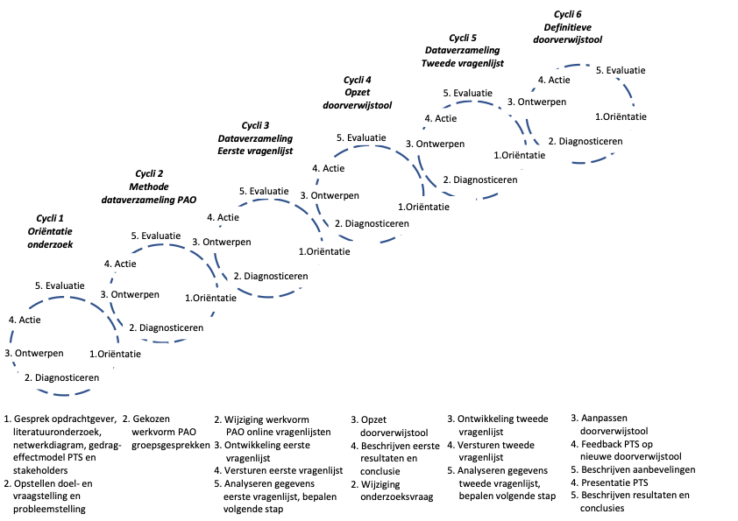
Figuur 2 Cycli van participatief actieonderzoek
De getroffen maatregelen met betrekking tot het coronavirus hebben invloed gehad op de methode van dataverzameling. De volgende maatregel was aan de orde: “Voor kwetsbare personen geldt: (ouderen en personen met verminderde weerstand) vermijd grote gezelschappen en openbaar vervoer. In het algemeen wordt mensen dringend verzocht om bezoek aan kwetsbare personen te beperken.” (Rijksoverheid, 2020). Waar het in eerste instantie passend leek om een creatief groepsgesprek te organiseren met vrijwilligers, waarbij gebruik gemaakt kon worden van mindmapping, was deze werkvorm in de huidige situatie niet mogelijk. Er werd een volgende cycli gestart, passend bij de nieuwe situatie.
Dataverzameling
Aangezien alle Nederlanders aangeraden werd zoveel mogelijk thuis te blijven en elkaar zo min mogelijk te zien, werd fysieke dataverzameling geheel uitgesloten. Het was niet realistisch te verwachten dat alle stakeholders de mogelijkheid en tijd hadden om gesprekken via Skype te houden. Daarom is er gekozen om data te verzamelen met een surveyonderzoek, een online vragenlijst. Verhoeven (2014, p. 123) schrijft dat surveyonderzoek een gestructureerde dataverzamelingsmethode is. Dat wil zeggen dat de vragen van te voren vast staan en er geen ruimte is voor flexibiliteit. Er wordt maximaal een klein aantal antwoordmogelijkheden geboden waaruit de respondent kan kiezen.

Vragenlijst
Om een tot een passende eerste vragenlijst te komen, werd er gekozen om een aantal onderwerpen aan de orde te laten komen: algemene kennis over de paramedici en de wensen en behoeften ten aanzien van de inhoud, de opbouw en de vormgeving van de doorverwijstool. Er werd daarnaast een brief toegevoegd waarin het doel en de voortgang van het onderzoek en de rechten en plichten van respondenten vermeld stonden. In de vragenlijst zijn gesloten vragen afgewisseld met open vragen, zoals te zien in bijlage 4. De gesloten vragen zijn gesteld om de algehele mening en kennis van respondenten te peilen. Hierop volgend werd een open vraag gesteld, zodat respondenten hun antwoord konden toelichten.
Kwaliteit waarborgen
Het waarborgen van de betrouwbaarheid en kwaliteit van een vragenlijst is van belang, om valide resultaten te krijgen. De vragenlijst werd beoordeeld door mensen uit de eigen omgeving, die geen kennis van de context en het onderzoek hadden. Zo werd bekeken of mensen buiten het vakgebied ergotherapie de vragenlijst begrepen en konden invullen. Het verplicht maken van alle vragen heeft mede bijgedragen aan het waarborgen van kwaliteit.
Respondenten en privacy
De vragenlijst werd verspreid onder betrokken stakeholders van dit onderzoek. Er is gekozen om zowel professionals als vrijwilligers te benaderen. Deze mix van respondenten heeft een compleet beeld gecreëerd van de wensen en behoeften van stakeholders, zodat iedereen de doorverwijstool kan gebruiken.
De vragenlijst is door de opdrachtgever onder zeventig personen verspreid. Er zijn een aantal in- en exclusiecriteria opgesteld om duidelijkheid te creëren bij de stakeholders wanneer de vragenlijst ingevuld mocht worden.

De exclusiecriteria die gedurende het onderzoek golden waren als volgt:
- Personen, paramedici en zorgnetwerken die niet werkzaam zijn in de gemeente Raalte.
De inclusiecriteria binnen dit onderzoek waren als volgt:
- Respondenten van het surveyonderzoek zijn stakeholders van dit onderzoek.
- Respondenten zijn werkzaam met kwetsbare ouderen uit de gemeente Raalte.
Er werd een respons van twintig à dertig personen verwacht. Een week voor de sluitingsdatum van de vragenlijst werd een herinneringsmail verstuurd om de respons te verhogen. Er waren drieëntwintig respondenten binnen de derde cyclus van het PAO. De overige uitgenodigde stakeholders voldeden niet aan de gestelde inclusiecriteria van dit onderzoek.

Analyse
De data in dit onderzoek werd, tijdens de derde en vijfde cyclus van het PAO, verzameld aan de hand van online vragenlijsten. In de eerste vragenlijst werden de vragen op twee verschillende wijzen geanalyseerd, een kwalitatieve gegevensverwerking voor de open vragen en een kwantitatieve gegevensverwerking voor de gesloten vragen. Dit had als doel om tot zuivere, betrouwbare conclusies te komen (Verhoeven, 2014).
Kwalitatieve gegevensverwerking
Een kwalitatieve analyse vindt plaats wanneer gegevens talig zijn; ze hebben de vorm van een tekst, ze zijn geschreven of zijn gezegd door mensen (Migchelbrink, 2016). Bij een vragenlijst, zoals bij dit onderzoek het geval was, zijn de antwoorden op schrift gezet door de respondenten.
Alle reacties op een open vraag werden bij elkaar gezet. De gegevens werden geanalyseerd aan de hand van de stappen van een kwalitatieve analyse. Een inductieve analyse heeft plaatsgevonden, waarbij alle antwoorden van respondenten horizontaal werden vergeleken (Migchelbrink, 2016).
Een kwalitatieve analyse bestaat uit het globaal verkennen van gegevens, het toekennen van een (positieve of negatieve) waarde, het (open) coderen van fragmenten, het groeperen van de termen, het aanbrengen van hiërarchie tussen de termen, het axiaal en selectief coderen en vervolgens het maken van een koppeling tussen een gesloten vraag en de bijbehorende (geanalyseerde) toelichtingsvraag (Verhoeven, 2014). Het gegeven antwoord werd vergeleken met de gegeven keuzemogelijkheid in de gesloten vraag om een conclusie te trekken. Ten slotte zijn de gevonden resultaten in verband gebracht met de probleemstelling en onderzoeksvraag (Verhoeven, 2014).

Om kwaliteit te waarborgen werd de analyse in twee duo’s uitgevoerd. De analyses werden vergeleken, om te zorgen voor betrouwbare resultaten met een hoge kwaliteit. Dit wordt onderzoekerstriangulatie genoemd. Om te zorgen voor validiteit van het onderzoek werden de resultaten systematisch vastgelegd, dit zorgt voor interbeoordelaarsbetrouwbaarheid (Verhoeven, 2014).

Kwantitatieve gegevensverwerking
De gesloten vragen, waarbij cijfermatige gegevens de uitkomsten waren, zijn verwerkt door middel van kwantitatieve gegevensverwerking. Tijdens de statische verwerking van de gegevens is het meetniveau een beslissende randvoorwaarde bij het kiezen van de analysetechniek (Verhoeven, 2014). Een meetniveau wordt toegekend aan een variabele om deze meetbaar te maken en om met deze gegevens te kunnen werken. Dit bepaald welke statistische methode gebruikt kan worden om gegevens te karakteriseren en interpreteren (HBO Statistiek, z.d.).
Alle vragen in dit onderzoek bevatten categorieën waarmee niet gerekend kon worden, maar waarbij dit ook niet het doel was, dit zijn nominale variabelen.
De gegevens zijn ingevoerd in Excel en weergegeven in cirkeldiagrammen en staafdiagrammen, passend bij nominale meetniveaus, om een beeld te krijgen van de kenmerken (Verhoeven, 2014).

De kwaliteit werd gewaarborgd doordat alle aspirant onderzoekers de verkregen data hebben vergeleken met de gegevens in de diagrammen. Dit heeft bijgedragen aan betrouwbare, valide resultaten.

Resultaten
Na bepaling van de methode van dataverzameling van dit onderzoek zijn er meerdere cycli doorlopen om een definitieve versie van de doorverwijstool te ontwikkelen.
De eerste vragenlijst werd verspreid in de derde cycli van dit PAO. De analyse van de eerste vragenlijst vond plaats in de evaluatiefase.
De opzet van de doorverwijstool naar aanleiding van de eerste vragenlijst, vond plaats in de vierde cycli, dit was de ontwerpfase.
De tweede vragenlijst werd ontwerpen en geanalyseerd in de vijfde cycli. De aanpassingen aan de doorverwijstool vonden plaats in de zesde en tevens laatste cycli van het PAO. De ontwerpfase en evaluatiefase speelde in deze cycli een belangrijke rol.

6.1 Eerste vragenlijst
In de derde cycli van het PAO werd, in de ontwerpfase, de eerste vragenlijst ontwikkeld en vervolgens geanalyseerd in de evaluatiefase. De resultaten zijn in dit hoofdstuk beschreven.
Respondenten
De vragenlijst is verspreid onder 70 stakeholders. De respons bestaat uit 23 stakeholders, de non-respons bestaat uit 47 stakeholders. Deze groep bevat stakeholders die niet binnen de gemeente Raalte werken, en dus buiten de gestelde inclusiecriteria vallen, en de vrijwilligers van de Protestants-Christelijke Ouderenbond (PCOB) in de gemeente Raalte en Vrouwen van Nu. Zoals te zien in diagram 1 zijn de functies van de respondenten divers.
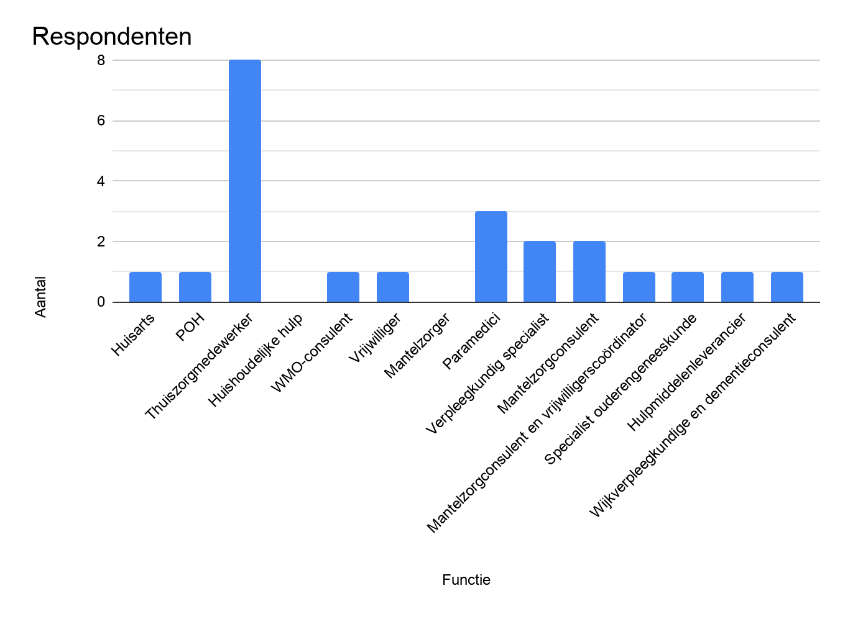
Diagram 1 respondenten eerste vragenlijst
Uit de resultaten is gebleken dat respondenten de signalen van kwetsbaarheid in de praktijk tegenkomen bij ouderen. Iedere respondent geeft aan signalen van mentale achteruitgang tegen te komen. 43% van de respondenten komt in aanraking met signalen van aandoeningen en complicaties. De andere signalen: vallen, verlies van eigen regie, overbelasting van de mantelzorger en sociaal isolement en eenzaamheid worden door 70% tot 78% van de respondenten, bij ouderen in de omgeving, herkent.
Vijf respondenten geven aan dat zij, door middel van de doorverwijstool, hopen op meer onderlinge samenwerking ten behoeve van cliënten.
Inhoud
Eén van de respondenten geeft aan dat het duidelijk moet zijn wie de doorverwijstool afneemt en bij welke doelgroep de doorverwijstool gebruikt kan worden.
Informatie
De respondenten werden gevraagd aan te geven welke informatie gewenst is in de doorverwijstool. Hieruit blijkt dat 78% van de respondenten informatie wil over de signalen van kwetsbaarheid, in relatie tot de mogelijkheden van PTS. 52% van de respondenten geeft aan informatie over de mogelijkheden van de afzonderlijke disciplines van PTS te willen. 48% van de respondenten wil informatie over de verschillende signalen van kwetsbaarheid. 22% van de respondenten geeft aan informatie te willen over kwetsbaarheid. Eén respondent wenst informatie over paramedici in het algemeen en niet specifiek gericht op PTS.
70% van de respondenten heeft aangegeven dat ze de informatie over PTS terug willen vinden in de doorverwijstool en niet in een apart bestand. De overige respondenten hebben wisselende ideeën over het ontvangen van informatie. Drie respondenten hebben genoeg aan de verwijsindicaties van PTS, welke meegestuurd is bij de eerste vragenlijst.
Zes respondenten vragen zich af in welke mate de problemen bij ouderen aanwezig moeten zijn, om hen door te kunnen verwijzen naar een paramedici van PTS. Zij willen deze informatie terug zien in de doorverwijstool.
Naslagwerk
Zes respondenten geven aan dat zij naast de doorverwijstool, ook nog een apart naslagwerk zouden willen over de paramedici van PTS, bijvoorbeeld in de vorm van een folder. Zij willen meer informatie over vergoedingen, het verloop van behandelingen en verwijzingen.
Contactgegevens
Drie respondenten hebben behoefte aan contactgegevens in de doorverwijstool; Om vragen te stellen, situaties van cliënten te bespreken en informatie te kunnen delen met de cliënt. Een andere respondent geeft aan dat een link naar de website van PTS handig zou zijn. Van de andere respondenten is niet duidelijk of zij hier behoefte aan hebben.
Gebruiksvriendelijkheid
52% van de respondenten vindt het belangrijk dat de informatie in de doorverwijstool concreet, duidelijk en overzichtelijk weergegeven is.

Vormgeving
Over de vormgeving is aan respondenten gevraagd wat zij wenselijk vinden qua grootte, hoe zij deze willen raadplegen, het uiterlijk en de kleuren van de doorverwijstool.
Van de respondenten vindt 39% één A4 de gewenste grootte voor de doorverwijstool. 22% van de respondenten vindt een half A4 wenselijk. 13% van de respondenten kiest voor een dubbelzijdig A4. Eén respondent vindt het belangrijk dat de benodigde informatie in de doorverwijstool staat, over het formaat heeft hij/zij geen specifieke mening.
Alle respondenten willen de doorverwijstool digitaal in kunnen zien. 52% van de respondenten wil ook een papieren versie. Een app wordt genoemd als mogelijkheid om de doorverwijstool altijd bij de hand te hebben.
De voorkeur voor de vormgeving van de doorverwijstool gaat uit naar een stroomdiagram, zoals te zien in diagram 2. De respondenten geven als toelichting dat dit overzichtelijk en duidelijk is, prettig leest en mensen stapsgewijs bij een passend advies uit laat komen. De tekst is kort en bondig, waardoor het instrument makkelijk toe te passen is en toegankelijk is voor gebruik.
Daarnaast heeft 70% van de respondenten aangegeven dat zij een infographic passend vinden als vormgeving. Ze vinden dit overzichtelijk en makkelijk te lezen. Het gebruik van de afbeeldingen en kleuren maakt de tool aantrekkelijk en makkelijk te onthouden.
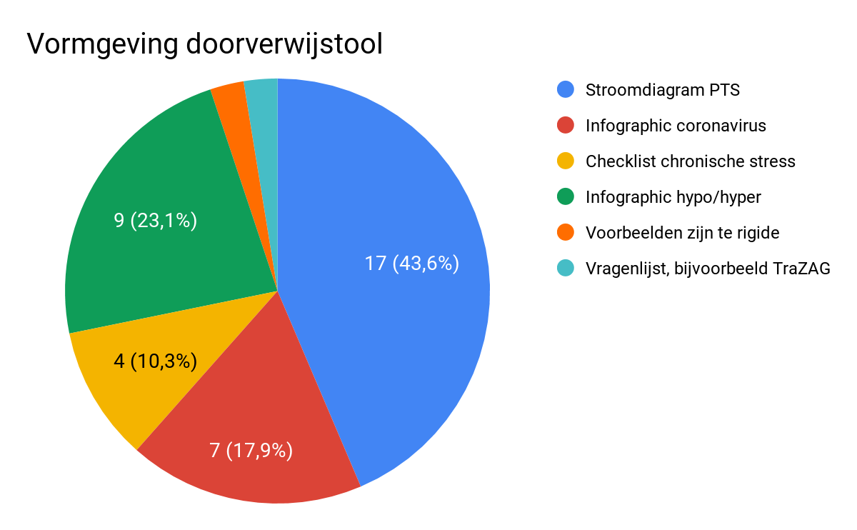
Diagram 2 gewenste vormgeving van de doorverwijstool

Wat betreft de kleur(en) geven respondenten wisselende reacties, zoals te zien in diagram 3.
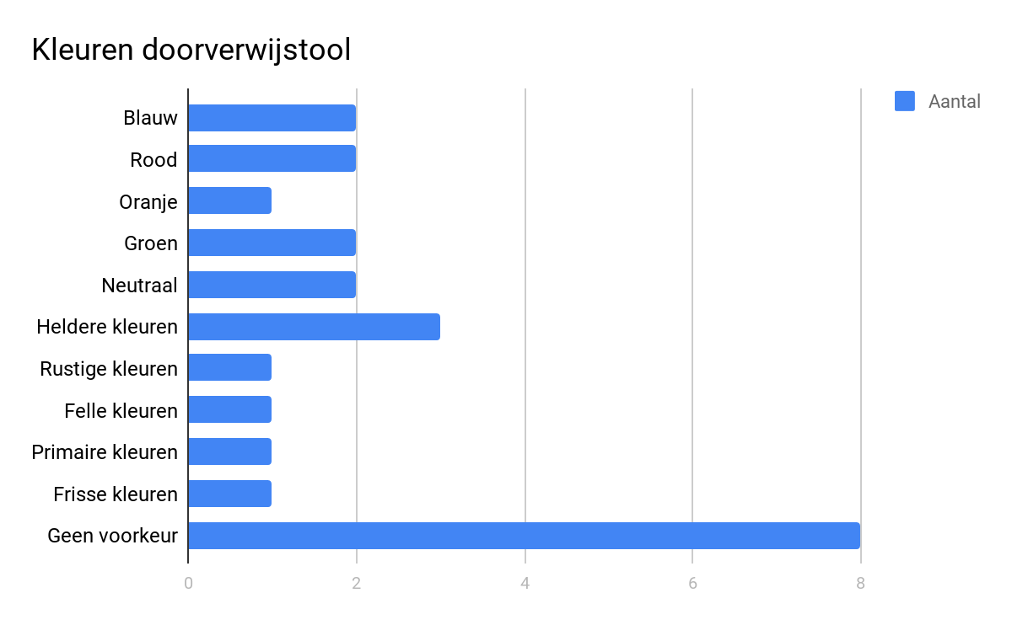
Diagram 3 gewenste kleur doorverwijstool
Implementatie
Voor de implementatie in de praktijk zijn door de respondenten diverse ideeën genoemd. Respondenten vinden het belangrijk dat de doorverwijstool makkelijk te raadplegen is via een bestaand, digitaal systeem, zodat dit voor iedere stakeholder toegankelijk is. Het is belangrijk dat stakeholders weten dat de doorverwijstool gratis te raadplegen en te gebruiken is. Om weerstand onder stakeholders te voorkomen, is het belangrijk dat de doorverwijstool stapsgewijs ingevoerd wordt. Tevens is het van belang dat de doorverwijstool regelmatig benoemd en geëvalueerd wordt tijdens overleg met stakeholders. Het toevoegen van de doorverwijstool aan de folder van PTS, zorgt ervoor dat deze op verschillende plekken te raadplegen is. Deze punten omtrent de implementatie zijn meegenomen in de aanbevelingen richting PTS.

6.2 Opzet doorverwijstool
In de vierde cycli van PAO werd een opzet gemaakt voor een doorverwijstool, gebaseerd op de resultaten van de eerste vragenlijst. De ontwerpfase werd hier doorlopen. In bijlage 5 is de eerste opzet te vinden.
Inhoud en vormgeving speelden voor de opzet een belangrijke rol, onderstaande punten zijn meegenomen in de ontwikkeling van de opzet.
Inhoud
- Ter introductie leek het passend om te beschrijven wanneer de tool gebruikt kan worden, voor welke doelgroep deze bestemd is en wie de doorverwijstool kan afnemen. Dit zorgt ervoor dat de tool op de juiste wijze gebruikt kan worden.
- 78% van de respondenten vond het belangrijk dat de signalen van kwetsbaarheid gekoppeld zijn aan de mogelijkheden van de afzonderlijke disciplines van PTS.
- Respondenten gaven aan dat de doorverwijstool gebruiksvriendelijk moet zijn en de tekst kort en helder beschreven.
- 26% van de respondenten gaf aan dat zij terug willen zien op welke moment zij een oudere naar een paramedici van PTS kunnen verwijzen. PTS gaf aan “Als er een hulpvraag is, is doorverwijzing al zinvol. Dan kan door de verschillende disciplines bepaald worden of behandeling nodig is of dat er alleen advies/tips gegeven kan worden. Iemand is dan al wel in beeld. Bij toename van klachten kan er vlot gehandeld worden.” Deze informatie werd meegenomen in de introductie.
- Van de respondenten gaf 13% aan dat ze de contactgegevens van PTS in de doorverwijstool wilden.
Vormgeving
- 61% van de respondenten wenste een formaat van één A4 of minder. Echter was het niet mogelijk om alle signalen van kwetsbaarheid én de specifieke disciplines van PTS te beschrijven op één A4. Om te zorgen voor overzicht en compleetheid werd er gekozen voor een dubbelzijdig A4.
- 52.2% van de respondenten wenste, naast een digitale versie, ook een papieren versie.
- Voor de vormgeving van de doorverwijstool vond 43.6% van de respondenten een stroomdiagram aanspreken en 41% een infographic. Een combinatie van een stroomdiagram en infographic leek daarom passend. Het toevoegen van afbeeldingen aan een stroomdiagram kan ervoor zorgen dat de doorverwijstool voor een grote groep stakeholders bruikbaar is in de praktijk.
- Er was geen eenduidigheid betreft het kleurgebruik. Er werd gekozen voor een heldere blauwe kleur, omdat dit meerdere keren genoemd werd en past bij het logo van PTS.

6.3 Methode van dataverzameling tweede vragenlijst
Vanuit de opzet van de doorverwijstool, in de ontwerpfase van de vierde cycli, werd de volgende stap bepaald. Zo werd in de vijfde cycli van het PAO, in de ontwerpfase, de tweede vragenlijst ontwikkeld. De vragenlijst en bijgevoegde informatiebrief zijn te vinden in bijlage 6.
Vragenlijst
In de tweede vragenlijst werden de respondenten naar hun mening gevraagd betreft inhoud, opbouw en vormgeving van de opzet van de doorverwijstool. Er werd gekozen om open vragen te stellen, zodat respondenten hun mening, over diverse onderdelen, konden onderbouwen. Naast de open vragen, werden er twee gesloten vragen gesteld. Deze vragen werden gesteld om concrete wensen, die uit de eerste vragenlijst bleken, na te vragen en te controleren. Op deze manier kon er een diversiteit aan meningen gegeven worden.
Kwaliteit waarborgen
De tweede vragenlijst werd, evenals de eerste vragenlijst, beoordeeld door mensen uit de eigen omgeving en door PTS. Zo werd bekeken of de tweede vragenlijst, aan de hand van de eerste opzet van de tool, begrepen werd en ingevuld kon worden. Het verplicht maken van het invullen van alle vragen heeft mede bijgedragen aan het waarborgen van de kwaliteit.
Respondenten en privacy
De tweede vragenlijst werd verspreid onder dezelfde stakeholders als bij de eerste vragenlijst, exclusief de vrijwilligers en stakeholders buiten Raalte. Vermoedelijk had een groot deel van deze stakeholders hun wensen en behoeften gedeeld in de eerste vragenlijst. Er werden geen nieuwe inclusie- en exclusiecriteria opgesteld, omdat er al een selectie van stakeholders was gemaakt naar aanleiding van de eerste vragenlijst.
Er werd een respons van maximaal drieëntwintig personen verwacht, gezien dit het aantal respondenten van de eerste vragenlijst was. Wederom werd er een week voor sluitingsdatum een herinneringsmail verstuurd door PTS. Dit bleek bij de eerste cycli van dataverzameling een positief effect te hebben op de kwantiteit van respons.
Analyse
De data van de tweede vragenlijst werd geanalyseerd aan de hand van kwalitatieve en kwantitatieve gegevensverwerking.
Kwalitatieve gegevensverwerking
De kwalitatieve gegevensverwerking werd op dezelfde wijze als bij de eerste vragenlijst geanalyseerd. De antwoorden van de respondenten op open vragen zijn horizontaal vergeleken. De gegevens werden verkend en opgedeeld in kleine tekstfragmenten, deze zijn vervolgens samengevat in één term. Deze termen werden geëvalueerd en kregen een waarde toegekend (Verhoeven, 2014). Vervolgens werd het fragment gecodeerd, door middel van open coderen. Daarna zijn de termen gegroepeerd, is hiërarchie aangebracht, is axiaal en selectief gecodeerd.
De analyse van de dataverzameling werd in duo’s uitgevoerd en vergeleken, om de kwaliteit van de analyse te waarborgen. Deze manier van analyseren, onderzoekerstriangulatie, zorgt voor betrouwbare resultaten met een hoge kwaliteit. Het systematisch vastleggen van de resultaten leidt tot interbeoordelaarsbetrouwbaarheid (Verhoeven, 2014).

Kwantitatieve gegevensverwerking
De kwantitatieve gegevensverwerking werd op dezelfde wijze uitgevoerd als bij de eerste vragenlijst. De vragen uit de tweede vragenlijst hadden een nominaal meetniveau, er kon niet met deze variabelen berekend worden. De gegevens werden ingevoerd in Excel en weergegeven in cirkeldiagrammen en staafdiagrammen.
De kwaliteit werd gewaarborgd doordat de gegevens in de diagrammen, door alle aspirant onderzoekers, zijn vergeleken met de verkregen data. Er kon op deze manier een weloverwogen keuze worden gemaakt voor de aanpassingen in de doorverwijstool.

6.4 Resultaten tweede vragenlijst
In de vijfde cycli van het PAO vond, naast het ontwerp van de tweede vragenlijst, ook de analyse plaats. Deze werd geanalyseerd in de evaluatiefase. De belangrijkste resultaten zijn in dit hoofdstuk beschreven, de overige resultaten zijn te vinden in bijlage 7.
Aan de tweede vragenlijst hebben achttien stakeholders deelgenomen. Deze respondenten werden ook voor de eerste vragenlijst benaderd.
Positieve punten
- Weergave: 50% van de respondenten vond de weergave van de doorverwijstool prettig en overzichtelijk, een duidelijke leidraad.
- Opbouw: 72% van de respondenten gaf aan tevreden te zijn met de opbouw. De signalen zijn overzichtelijk en duidelijk weergegeven. Tevens vonden ze het prettig dat de tool informatie geeft over de mogelijkheden en vergoedingen van de paramedici, wat kan helpen in de doorverwijzing naar de disciplines.
- Opmaak: 78% van de respondenten was tevreden over de opmaak van de doorverwijstool. De respondenten vonden de kleuren en de lettergrootte prettig en rustig. 11% van de respondenten gaf specifiek aan dat het kleurgebruik in de tool passend is, het geeft een rustige uitstraling. Eén respondent gaf aan dat de pictogrammen duidelijk zijn. Een andere respondent gaf aan dat hij/zij het formaat van twee A4 prima vond.
- Grootte: 61% van de respondenten gaf aan dat de grootte van de tool passend is. Hierbij werd aangegeven dat het dubbelzijdige A4 leesbaar en overzichtelijk is, met een prettige lay out.
- Inhoud: 78% van de respondenten misten geen informatie en waren tevreden. Eén van de respondenten gaf aan dat veel informatie prettig is, maar niet geschikt voor de doelgroep ouderen. Een andere respondent gaf aan dat hij/zij de informatie kort en krachtig beschreven vond. Eén respondent vond het prettig dat in de doorverwijstool signalen genoemd worden die minder voor de hand liggen.
- Gebruiksvriendelijkheid: 83% van de respondenten gaf aan op dit moment geen op- of aanmerkingen te hebben wat betreft de gebruiksvriendelijkheid van de tool. Zij gaven aan de tool handzaam, overzichtelijk, toegankelijk en duidelijk te vinden; Het gebruik van picto’s en voorbeelden vergroot de gebruiksvriendelijkheid. Eén respondent vond het prettig dat de tool voor iedereen te gebruiken is en makkelijk toe te lichten is in een gesprek met de cliënt.

Communicatie
In de eerste vragenlijst werd door drie respondenten aangegeven dat ze het handig zouden vinden als contactgegevens en informatie over verwijzingen en vergoedingen, in de doorverwijstool staan. Om te zorgen dat de doorverwijstool op participatieve wijze, met invloed van alle stakeholders, ontworpen werd, werden dit nagevraagd in de tweede vragenlijst. Zoals te zien in diagram 4 vond de meerderheid van de respondenten het handig dat de informatie over vergoedingen en verwijzingen benoemd staat.
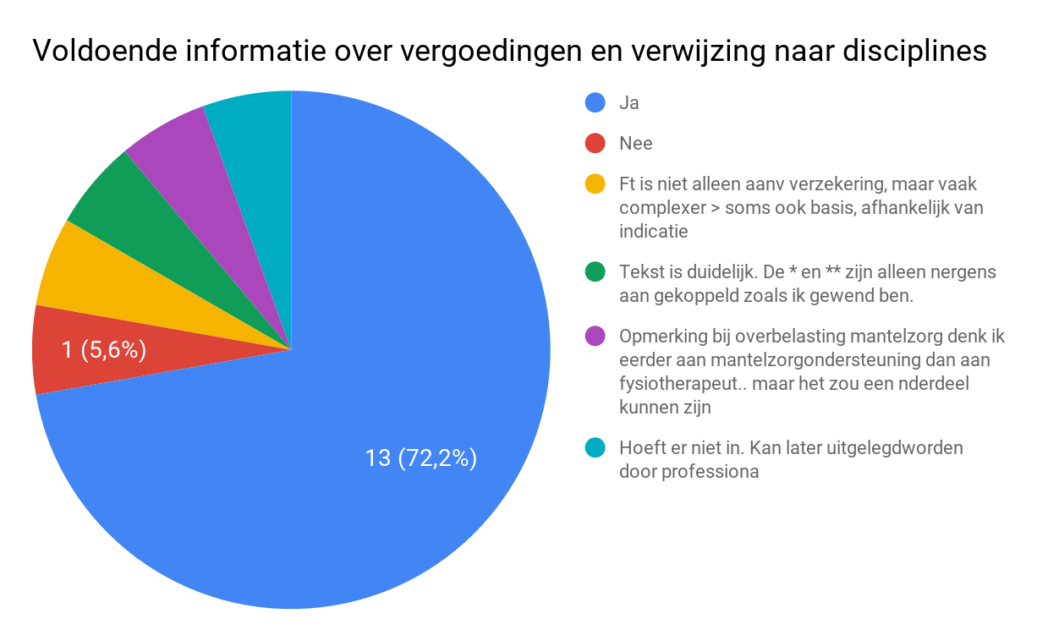

Diagram 4 tevredenheid informatie over vergoedingen en verwijzingen
Uit diagram 5 blijkt dat vrijwel alle respondenten de contactgegevens in de doorverwijstool handig vonden.
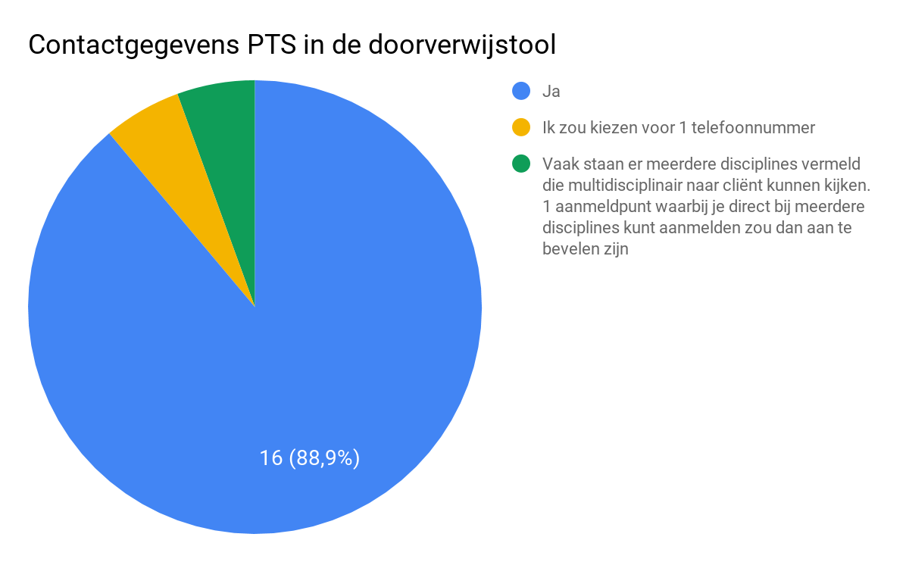
Diagram 5 contactgegevens paramedici in de doorverwijstool

Aanpassingen
Respondenten werden gevraagd wat zij wilden veranderen aan de doorverwijstool. 56% gaf aan op dat moment geen op- of aanmerkingen te hebben op de tool. Er werd aangegeven dat de tool bruikbaar leek en een prettige lay out had.
33% van de respondenten had ideeën voor aanpassingen, te lezen bij volgorde en terminologie en opmaak. 17% gaf aan dat de tool korter beschreven kon worden.
Eén respondent had behoefte aan één vast aanspreekpunt, die richting kan geven in de te nemen stappen. Een andere respondent gaf aan dat het belangrijk is “dat paramedici denken aan de doorverwijzing naar andere (zorg)professionals, die iets kunnen betekenen voor een cliënt”.

Volgorde en terminologie
De volgende punten kwamen naar voren ten aanzien van aanpassingen betreft de tekst en volgorde van informatie:
- Eén respondent gaf bij de term ‘aandoeningen en complicatie’ aan dat dit “een vreemde eend in de bijt is” tussen de andere signalen.
- Eén respondent vond dat de eerste vraag in de opzet suggereert dat “het een complete doorverwijzing is naar allerlei (zorg)professionals, terwijl het een overzicht is gericht op paramedische disciplines”. Voor hem/haar was deze vraag onduidelijk.
- Eén respondent vond de doorverwijstool te uitgebreid.
- Eén respondent gaf aan de startvraag van de tool liever aan het einde te zien, wanneer zij geen signalen van kwetsbaarheid herkennen.
- Een andere respondent vond dat de tool veel tekst bevat, waardoor deze in eerste instantie afschrikt.
- Drie respondenten gaven ideeën wat betreft de volgorde van de signalen. Twee respondenten vonden ‘overbelasting van de mantelzorg’ een losstaand signaal, omdat dit geen betrekking heeft tot de oudere zelf, maar diens naaste. Eén respondent vond het passend om dit signaal als laatste te plaatsen. Volgens deze respondent zal de mantelzorger zijn eigen problemen vaak als laatste in de rij plaatsen.
- Eén respondent vond het belangrijk dat vermeld werd dat de paramedici cliënten ook kunnen doorverwijzen naar andere voorzieningen die mogelijk ondersteuning kunnen bieden bij de signalen. Daarnaast gaf deze respondent aan dat het duidelijker leek om de verwijzing naar de huisarts niet te vermelden, omdat dit maar een keer genoemd werd, terwijl dit bij meerdere signalen passend kan zijn. De paramedici of andere stakeholders kunnen dit punt benoemen in het contact met de ouderen.

Opmaak:
Een aantal respondenten hadden ideeën of aanpassingen ten aanzien van de opmaak van de doorverwijstool:
- Vier respondenten vonden het lettertype in de doorverwijstool te klein, ze wilden dit iets groter.
- Twee respondenten gaven aan dat er teveel tekst in de doorverwijstool beschreven stond. Eén respondent gaf aan dat de tool te uitgebreid en te groot was.
- Eén respondent wenste meer overzicht door minder tekst en meer picto’s.
- Vier respondenten wensten de tool op één A4 te zien. Daarbij vond één respondent het wenselijk dat deze digitaal toegankelijk is.
- Eén respondent vond de groene kleur onduidelijk en wilde hiervoor liever een andere kleur zien.

Inzet van de doorverwijstool
Op de vraag over de inzet van de doorverwijstool in de praktijk volgden de volgende reacties:
- 78% van de respondenten gaf aan op dat moment tevreden te zijn met de tool en deze te kunnen/willen gebruiken in de praktijk.
- 17% van respondenten gaf aan dat zij de meerwaarde niet zagen of dat de tool voor hen op dat moment niet aan de orde was.
- Daarnaast werd vier keer genoemd dat respondenten het prettiger zouden vinden als de mogelijkheden per discipline uitgewerkt werden.
- Eén respondent gaf het volgende aan “Als deze digitaal zou zijn dan ga je er makkelijk doorheen. Op papier ben ik bang dat hij ook weer onderaan een stapel verdwijnt.”
Twee respondenten gaven aanvullende ideeën voor de implementatie. Dit kon volgens één respondent door het onder de aandacht brengen in een personeelskamer of teamoverleg of door het verspreiden via wijkverpleegkundigen. Eén respondent vond het handig om de doorverwijstool op de website van Fysio Salland te plaatsen, zodat deze daar geraadpleegd kon worden.

6.5 Feedback Paramedisch Team Salland
In de zesde cycli van het PAO werd de definitieve doorverwijstool ontworpen. PTS werd gevraagd feedback te geven op de opzet en de definitieve versie, dit was de evaluatiefase. De feedback van PTS is te vinden in bijlage 7. De aanpassingen van PTS zijn allen doorgevoerd en beschreven in het volgende hoofdstuk.

6.6 Aanpassing doorverwijstool
In de zesde cycli van het PAO werd de doorverwijstool, in de ontwerpfase, aangepast, zodat deze zo optimaal mogelijk aansloot bij de genoemde wensen en behoeften van PTS en de betrokken stakeholders.
De doorverwijstool werd naar aanleiding van de resultaten aangepast. Hiermee startte de ontwerpfase van een nieuwe cycli. De aanpassingen werden opgedeeld in inhoud en vormgeving van de doorverwijstool. De definitieve doorverwijstool is te vinden in bijlage 8.
Inhoud
- Het grootste deel van de informatie is onveranderd gebleven aangezien 78% van de respondenten tevreden was over de inhoud van de tool en geen informatie misten. Aangezien 89% het handig vond dat de contactgegevens per discipline vermeld stonden, bleef deze informatie behouden.
- Vier respondenten gaven, in de tweede vragenlijst, aan dat de doorverwijstool te veel informatie bevatte. PTS gaf tevens als feedback dat ze de introductie erg lang vonden en dit graag ingekort zouden willen zien. De introductie werd ingekort en vereenvoudigd.
- Eén van de respondenten gaf aan dat de mogelijkheid ‘nee ik herken geen signalen’ handig is, maar passender leek aan het einde van de tool als alle signalen gescand zijn. Deze aanpassing zorgde voor een logische opbouw.
- PTS gaf aan dat de fysiotherapeut en ergotherapeut bij een aantal signalen nog uitgebreid of toegevoegd konden worden. Deze informatie werd, voor de volledigheid, toegevoegd.
- Vergoedingen van fysiotherapeutische behandelingen zijn afhankelijk van de gestelde diagnose en de verzekering van de cliënt. Eén van de respondenten gaf aan dat de informatie hierover in de doorverwijstool niet volledig was. Dit werd toegevoegd door een notitie onderaan.
- Eén respondent gaf aan dat bij het signaal ‘verlies van eigen regie’ de huisarts benoemd werd bij de mogelijkheden van disciplines, maar bij andere signalen niet. Aangezien een huisarts, bij twijfel, bij ieder signaal ingeschakeld kan worden werd dit in het algemeen benoemd.
- De term ‘aandoening en complicaties’ werd door één van de respondenten “een vreemde eend in de bijt” genoemd. De lading van deze term dekte niet de volledige inhoud van de signalen. Deze term werd gewijzigd naar ‘voeding en complicaties’, passend bij de genoemde signalen.
- PTS miste bij de contactgegevens van de logopedie een telefoonnummer. Deze werd toegevoegd, om de contactgegevens volledig weer te geven.
- Er werd een wisselende woordkeuze gebruikt bij de signalen van kwetsbaarheid. Hierbij werden zowel de mogelijkheden van disciplines genoemd, als de klachten die een cliënt kan ervaren. Hier werd één lijn in getrokken door enkel de mogelijkheden van disciplines te omschrijven.

Vormgeving
- Eén respondent gaf aan de kleur groen, bij contactgegevens, onduidelijk te vinden. PTS gaf daarnaast aan, meerdere kleuren uit hun logo terug te willen zien. Er werd bekeken welke kleur, uit het logo van PTS, passend kon zijn en duidelijk te lezen is. De rode kleur uit het logo zorgde voor contrast met de blauwe kleur en was beter leesbaar dan groen, doordat de rode kleur donkerder is.
- Vier respondenten gaven aan dat het lettertype te klein was. Om het voor alle stakeholders leesbaar te maken hadden de aspirant onderzoekers het lettertype vergroot.
- Het formaat van de doorverwijstool werd niet aangepast, omdat 78% tevreden was met de grootte.

Discussie
In de discussie is kritisch gereflecteerd op de gebruikte methode, de gemaakte keuzes gedurende het onderzoeksproces, de samenwerking met betrokkenen en de dataverzameling en ontwikkeling van de doorverwijstool.
Inhoudelijk
Gevonden literatuur met betrekking tot dit onderzoek is vergeleken met het uitgevoerde onderzoek, om samenhang inzichtelijk te maken.
Gedragsverandering
Voorafgaand aan de dataverzameling is literatuuronderzoek gedaan naar gedragsverandering. Het inzetten van iets nieuws vraagt van betrokkenen een verandering in hun huidige gedrag. Volgens Morssinkhof en Stoker (2015) bestaat de ‘hoe’ van gedragsverandering uit de volgende punten:
- Geef mensen gewenningstijd.
- Maak de doelgroep eigenaar van zowel de verandering als de weg er naartoe.
- Nieuw gedrag ontstaat in contact met andere mensen uit de omgeving.

Bovengenoemde punten zijn in dit onderzoek meegenomen, door stakeholders te vragen naar hun wensen en behoeften rondom de doorverwijstool en hen te betrekken bij de evaluatie. Hiermee verkregen zij vanaf het begin ‘eigenaarschap’ over de doorverwijstool, waarmee draagvlak gecreëerd werd, wat de kans van slagen vergroot.

Doorverwijzing
Paramedische zorg is direct toegankelijk, er is geen verwijzing van een arts nodig (Rijksoverheid, z.d.; Nederlandse Zorgautoriteit, 2019). Vrijwilligers, ouderenbonden en mantelzorgers kunnen een kwetsbare oudere adviseren over het nut van paramedische zorg. Op basis van deze literatuur is de doorverwijzing, door het netwerk van ouderen, enkel een advies. Het adviseren van een oudere naar de juiste paramedici, wordt met behulp van de doorverwijstool effectiever.

Vormgeving
De vormgeving is een combinatie van een stroomdiagram en een infographic geworden. Gerits en Renkema (2003) beschrijven dat stroomdiagrammen passend zijn wanneer het om complexe informatie gaat, dit was het geval bij de doorverwijstool. Het selecteren van relevante informatie is in een stroomdiagram makkelijker dan in een lange tekst. Middels een stroomdiagram wordt de gebruiker gedwongen per stap een keuze te maken. Dit is gunstig bij het maken van een keuze voor een passende paramedici, wanneer een signaal van kwetsbaarheid wordt herkend.

Een infographic geeft informatie op een duidelijke en beeldende manier weer, waardoor informatie makkelijk te begrijpen is (Snellen, Nabielek & Hilbers, 2014). Voor de doorverwijstool werden er pictogrammen gekozen, ter ondersteuning van de signalen van kwetsbaarheid. Uit onderzoek van Harrison, Reinecke en Chang (2015) blijkt dat een infographic op basis van kleurrijkheid en visuele complexiteit een betrouwbare eerste indruk vormen. Aangezien de doorverwijstool bedoeld is voor stakeholders met verschillende opleidings- en leerniveaus, maakt het toevoegen van afbeelding, de tool bruikbaar voor een grote groep stakeholders.

Een combinatie van een stroomdiagram en een infographic was de meest passende vormgeving in deze context. Een stroomdiagram zorgde voor een helder en makkelijk te volgen stappenplan. Een infographic maakte de doorverwijstool aantrekkelijk en makkelijk te begrijpen. Gezamenlijk maakte dit de doorverwijstool gebruiksvriendelijk voor een grote groep stakeholders, met diverse functies.

Onderzoeksproces
Methode
Dit onderzoek werd gestart met informatie uit voorgaande onderzoeken en literatuurstudies naar relevante onderwerpen. Er werd gedurende het zoekproces naar literatuur voornamelijk gebruik gemaakt van Nederlandse zoektermen, omdat Engelstalige literatuur veelal niet geschikt was voor dit onderzoek. Informatie over preventie, kwetsbaarheid bij ouderen én ontwikkelingen in de zorg in het buitenland gaven resultaten die moeilijk te vergelijken waren met de situatie in Nederland. Dit maakt dat ervoor gekozen werd om gebruik te maken van Nederlandse literatuur.
Aan het einde van cyli drie merkten de aspirant onderzoekers dat de onderzoeksvraag niet passend was bij het onderzoek dat werd uitgevoerd. De bedoeling was om een doorverwijstool te ontwikkelen aan de hand van de wensen en behoeften van stakeholders, het ging niet om de manier waarop deze informatie verzameld kon worden. De vraag werd toen aangepast, zodat deze passend was bij het onderzoek dat werd uitgevoerd.
De methode participatief actieonderzoek was achteraf passend voor dit onderzoek, omdat stakeholders zich door deze methode betrokken hebben gevoeld en ze de doorverwijstool daadwerkelijk in de praktijk willen gaan gebruiken. Dit was niet bereikt met kwantitatief onderzoek, waarbij meningen, opvattingen of ideeën niet in cijfermatige gegevens weergegeven konden worden. Kwalitatief onderzoek was tevens niet passend, dataverzameling is hier het uiteindelijke doel van het onderzoek. De meerwaarde PAO is dat, door het doorlopen van verschillende cycli, het eindproduct bijgesteld kon worden naar de wensen en behoeften van stakeholders. Onderbouwingen vanuit de literatuur, zoals passend bij ontwerponderzoek, hadden geen meerwaarde gehad bij de ontwikkeling van de tool. Via deze methode hadden de wensen van stakeholders minder centraal gestaan, waardoor het draagvlak mogelijk kleiner was geweest.

Ondanks de maatregelen die getroffen zijn vanwege het coronavirus is het gelukt om in co-creatie te werken met stakeholders. Het stellen van open vragen in de vragenlijsten, het delen van de opzet en het uiteindelijk presenteren van de definitieve doorverwijstool heeft ervoor gezorgd dat stakeholders betrokken waren en actief mee konden denken.
Vragenlijst
De vragenlijsten van dit onderzoek waren niet volledig valide. De vragenlijsten werden enkel getest bij zes personen, die niet behoorden tot de stakeholders van dit onderzoek. Door het korte tijdsbestek van het onderzoek was het niet mogelijk om de vragenlijst door een grotere controlegroep te laten testen. De test-hertestbetrouwbaarheid was hierdoor laag (Verhoeven, 2014).
Hoewel de vragenlijsten eerst door een controlegroep zijn getest, waren er achteraf toch een aantal kanttekeningen wat betreft de gestelde vragen. Aan de respondenten werd niet gevraagd of ze behoefte hadden aan een doorverwijstool, zoals verwacht werd naar aanleiding van de vorige onderzoeken. Een dergelijke vraag was nuttig geweest ter bevestiging. In de tweede vragenlijst werden de respondenten daarom gevraagd of zij de doorverwijstool in de praktijk zouden gebruiken. Op deze manier werd gecontroleerd of er behoefte was aan een tool.
Vrijwel alle vragen werden verplicht gesteld, waardoor iedere stakeholder een antwoord moest geven. Echter waren er stakeholders die bij toelichtingsvragen een streep hadden gezet of hadden aangegeven geen mening of toelichting te hebben, dit wordt ook wel item-non-respons genoemd. Het aantal respondenten wat een relevant antwoord heeft gegeven, met betrekking tot dergelijke vragen, was daardoor kleiner dan het totale aantal respondenten wat heeft meegedaan aan de vragenlijst. Dit had invloed op de validiteit van het onderzoek (Verhoeven, 2014).
Een aantal vragen in de eerste vragenlijst kwamen overeen. Hoewel dit onnodig was geweest waren de uitkomsten gelijk, wat de resultaten betrouwbaar maakte. In de tweede vragenlijst werd specifiek gelet op het voorkomen van herhaling, om te zorgen voor een zo hoog mogelijke respons.
Respondenten
Het is niet bekend of de respondenten in de eerste en tweede vragenlijst dezelfde personen waren, omdat de vragenlijsten volledig anoniem waren en respondenten niet gevraagd werden of zij deel hadden genomen aan de eerste vragenlijst. Het was van belang dat zoveel mogelijk stakeholders met de doorverwijstool kunnen werken, daarvoor was het niet bepalend welke stakeholders meededen aan de vragenlijsten.
Na de verspreiding van de eerste vragenlijst gaven PCOB Raalte en Vrouwen van Nu, de ouderenbonden in de gemeente Raalte, aan dat zij zichzelf geen passende stakeholder vonden. Hoewel het relevant leek om van deze groep input te ontvangen hebben zij de keuze gemaakt om, na toelichting, niet mee te werken aan het onderzoek. Hierdoor is een systematische steekproeffout ontstaan, dit verminderde de statistische generaliseerbaarheid van het onderzoek. Aangezien de statistische generaliseerbaarheid geen doelstelling was van het onderzoek, was de steekproeffout in dit geval minder belangrijk (Verhoeven, 2014).

Conclusie
Op basis van de analyse, van alle informatie die gedurende dit onderzoek verzameld werd, is antwoord gegeven op de onderzoeksvraag.
De volgende onderzoeksvraag stond gedurende dit praktijkgerichte onderzoek centraal:
Hoe dient een passende doorverwijstool ontworpen te worden, zodat thuiswonende ouderen, die signalen van kwetsbaarheid vertonen, vanaf juni 2020 gericht preventief doorverwezen worden naar Paramedisch Team Salland, volgens de wensen en behoeften van stakeholders in de gemeente Raalte?

Gedurende dit participatieve actieonderzoek werd vanuit de wensen en behoeften van betrokken stakeholders een concept voor een doorverwijstool ontworpen en vervolgens bijgesteld naar aanleiding van inbreng van stakeholders. Hiermee werd het doel van dit onderzoek bereikt. De definitieve doorverwijstool, in bijlage 8, is een visualisatie van hoe een doorverwijstool eruit ziet.

In het ontwerpproces was het van belang dat informatie in thema’s werd opgedeeld, zodat er op gestructureerde wijze een doorverwijstool ontstond. Voor een passende doorverwijstool werd in het ontwerpproces eerst algemene informatie verzameld. De gevolgde feedback op de opzet zorgde ervoor dat er aandacht besteed kon worden aan details.

Essentiële punten waaraan een doorverwijstool moet voldoen zijn als volgt; Een compact formaat, concrete informatie, geen overbodige tekst, afbeeldingen toevoegen waardoor informatie gescand kan worden. Daarnaast dient de doorverwijstool complete informatie te bevatten, namelijk alle mogelijkheden van paramedici, hun contactgegevens en verwijsinformatie.

Om te zorgen dat stakeholders daadwerkelijk met de doorverwijstool aan de slag kunnen, is het van belang dat de tool beschikbaar wordt in digitale systemen, waarmee zij werken. Daarnaast is het van belang dat stakeholders, indien nodig, PTS vragen kunnen stellen over het gebruik of de inhoud. Voor een optimaal gebruik is het belangrijk dat stakeholders gewenste aanpassingen voor de tool, in de toekomst, door kunnen geven aan PTS.

Aanbevelingen
De implementatie is tijdens dit onderzoek niet gestart, maar er wordt aanbevolen dit in de periode na het onderzoek te starten. Op basis van de ideeën ten aanzien van de implementatie, afkomstig uit beide vragenlijsten, zijn adviezen voor PTS geformuleerd en met hen gedeeld. Dit bestand is te vinden in bijlage 9. Daarnaast zijn aanbevelingen geschreven voor vervolgonderzoek. De aanbevelingen zijn onderdeel van de evaluatiefase, in de zesde cycli van het PAO.

9.1 Implementatie van de doorverwijstool
Onderstaand zijn de adviezen aan PTS samengevat weergegeven:
- De doorverwijstool wordt verspreid tezamen met het bestand met de verwijsindicaties van PTS om stakeholders te voorzien van complete informatie;
- De mogelijkheid om de doorverwijstool (gratis) op digitale platforms te raadplegen, zodat deze toegankelijk is voor stakeholders;
- Het plaatsen van de doorverwijstool op dit sites van alle paramedici van PTS;
- Stapsgewijs uitleggen en implementeren van de doorverwijstool, waarbij genoemd kan worden dat de tool bedoeld is voor stakeholders en niet voor ouderen zelf;
- Herhaaldelijk inzetten en evalueren van de doorverwijstool, zodat stakeholders zich betrokken blijven voelen en de doorverwijstool onder de aandacht blijft.

Conclusie
Leentjens en Burgers (2008) zeggen het volgende over de implementatie van richtlijnen: “Reeds vóór en tijdens het opstellen van een richtlijn dient men na te denken over de implementatie ervan.” Hier werd gedurende het onderzoek rekening mee gehouden, door respondenten in de vragenlijsten te vragen naar ideeën betreft de implementatie. Zo werd de implementatie passend binnen hun context. Daarnaast stellen Leentjens en Burgers (2008) dat men, voor een effectieve implementatie, op meerdere terreinen initiatieven moet ontplooien om de doelgroep te helpen bij het kennisnemen en accepteren van een richtlijn. Door het gebruik van een richtlijn in de praktijk systematisch te evalueren, wordt de toepassing en toepasbaarheid hiervan inzichtelijk (Leentjes, & Burgers, 2008).
Binnen dit onderzoek werd er gekeken naar meerdere manieren om stakeholders ‘kennis te laten nemen’ van de doorverwijstool, door het geven van een presentatie aan PTS en stakeholders. Daarnaast werden de aanbeveling gedeeld, waarin rekening werd gehouden met de implementatie adviezen van Leentjes en Burgers (2008).

9.2 Vervolgonderzoek

9.2.1 Estafette Onderzoek
Voor de evaluatie van de doorverwijstool is een vervolgonderzoek nodig, met als doel om mogelijke aanpassingen in de doorverwijstool te signaleren en door te voeren. Dit onderzoek is passend in februari 2021, omdat de tool dan enige tijd in gebruik is. Voor dit onderzoek wordt geadviseerd om in gesprek met stakeholders het gebruik, de vormgeving en inhoud te evalueren. Daarnaast wordt geadviseerd tijdens dit onderzoek met PTS ervaringen met de doorverwezen cliënten te evalueren, gericht op cliënten in het algemeen en de hoeveelheid doorverwijzingen.

9.2.2 Nieuw onderzoek
De doelgroep van dit onderzoek werd afgebakend tot personen van 65 jaar en ouder, die contact hebben met een van de betrokken stakeholders. De tool is passend bij deze doelgroep. Echter bleek dat er ook twee verschillende groepen ouderen zijn die niet bereikt worden met de ontworpen doorverwijstool.
- Er is een groep ‘zorgmijders’. Volgens Steenhuisen (2018) leven zorgmijders vaak geïsoleerd en worden ze als excentriek ervaren. Zorgmijders beleven het zorgsysteem als ontoegankelijk en hebben vaak weinig of afgebroken contacten met artsen. Daarnaast is er vaak sprake van ernstige psychische en sociale problematiek, een gebrekkig sociaal netwerk en medische problemen (Steenhuisen, 2018). Om meer inzicht in deze groep te krijgen in de gemeente Raalte, is een nieuw onderzoek nodig. Voor dit nieuwe onderzoek wordt geadviseerd inzicht te krijgen in de beweegredenen van zorgmijders, om zo ook deze groep te kunnen ondersteunen met de preventieve interventies van PTS.
- Er is tevens een groep ouderen die geen contact heeft met stakeholders, waardoor kwetsbaarheid niet gesignaleerd kan worden. Er wordt geadviseerd onderzoek te doen naar mogelijkheden om deze ouderen te bereiken, zodat ook zij passende zorg kunnen ontvangen, bij mogelijke hulpvragen en signalen van kwetsbaarheid.
Het is waardevol om aanvullend onderzoek te doen naar verschillende ouderen, zodat iedereen de juiste zorg krijgt om zo lang mogelijk thuis te blijven wonen en te participeren naar tevredenheid.

9.3 Andere contexten
Een doelstelling die binnen Nederland centraal staat en passend is bij het doel van de doorverwijstool is: “De rijksoverheid wil ouderen helpen in hun vertrouwde omgeving zelfstandig oud te worden, met een goede kwaliteit van leven.” (Rijksoverheid, z.d.). De overheid vindt het van belang dat de zorg en ondersteuning thuis is afgestemd op de individuele behoeften van ouderen. Voor andere gemeenten kan het vanuit deze redenatie waardevol zijn om deze doorverwijstool of een variatie hierop in te zetten in de praktijk.

Literatuurlijst
AlleCijfers. (2019, 1 januari). Informatie gemeente Raalte. Geraadpleegd op 10 februari 2020, van
https://allecijfers.nl/gemeente/raalte/

Centraal Bureau voor Statistiek. (2019, 10 september). Regionale prognose 2020-2050; bevolking, intervallen, regio-indeling 2018. Geraadpleegd op 10 februari 2020, van
https://opendata.cbs.nl/statline/#/CBS/nl/dataset/84527NED/table?ts=1581345833087

Centraal Bureau voor statistiek. (2019, 2 december). Bevolking; geslacht, leeftijd en burgerlijke staat, 1 januari. Geraadpleegd op 10 februari, van
https://opendata.cbs.nl/statline/#/CBS/nl/dataset/7461bev/table?dl=5052

Clipartlogo. (z.d.). Geestelijke gezondheid pictogrammen - depressie, verslaving, eenzaamheid concept. Geraadpleegd op 13 mei 2020, van https://nl.clipartlogo.com/istock/mental-health-icons-depression-addiction-loneliness-concept-1600399.html

Doorverwijzen. (2015) In Nederlands woordenboek. Amsterdam: Unieboek/ Spectrum.
Gerits, E., & Renkema, J. (2003). Het stroomdiagram als rugge(n)steun. Presentatievormen van complexe informatie in didactische teksten. Geraadpleegd op 10 februari 2020, van
https://pure.uvt.nl/ws/portalfiles/portal/586624/STROOMDI.PDF
Gezondheidsraad. (2009, 21 april). Preventie bij ouderen: focus op zelfredzaamheid. Geraadpleegd op 10 februari 2020, van http://www.kwetsbare-ouderen.nl/advies%20Gezondheidsraad%20april%202009.pdf
Harrison, L., Reinecke, K., & Chang, R. (2015, april). Infographic Aesthetics: Designing for the First Impression. Geraadpleegd op 15 februari 2020, van https://dl.acm.org/doi/abs/10.1145/2702123.2702545
HBO Statistiek. (z.d.). Meetniveaus statistiek. Geraadpleegd op 6 mei 2020, van http://www.hbostatistiek.nl/basis-statistische-formules/meetniveaus-statistiek/
Hogeschool van Arnhem en Nijmegen. (z.d.). ERT-1920 PO S2 – Preventie en zelfmanagement programma voor kwetsbare ouderen – deel 3. Geraadpleegd op 4 februari, van
https://onderwijsonline.han.nl/elearning/lesson/zD8mJVGq

In voor zorg!. (2011). Betekenis van preventie bij ouderen. Geraadpleegd op 26 februari 2020, van
http://www.invoorzorg.nl/informatie-betekenis-van-preventie-bij-ouderen.html

Jansen, E., Korsten, S., Langenberg, E., & Pruijt, A. (2019). Preventieve rol van paramedici in de zorg en welzijn voor ouderen (Afstudeeronderzoek). Ergotherapie en fysiotherapie, Hogeschool van Arnhem en Nijmegen, Nijmegen.

Kr8 van Raalte. (2017, september). Zelfstandig thuis wonen: Actieplan om te zorgen dat kwetsbare inwoners op een verantwoorde manier thuis kunnen (blijven) wonen. Geraadpleegd op 12 maart 2020, van https://www.raalte.nl/sites/default/files/Actieplan%20zelfstandig%20thuis%20wonen.pdf
Leentjes, A., & Burgers, J. (2008). Welke factoren zijn belangrijk bij succesvolle implementatie van richtlijnen? Geraadpleegd op 15 juni 2020, van
https://www.tijdschriftvoorpsychiatrie.nl/assets/articles/articles_1764pdf.pdf

Leremy. (z.d.). Man veel voorkomende ziekten en ziekte Stick figuur Pictogram Cliparts. Geraadpleegd op 13 mei 2020, van https://www.shutterstock.com/nl/image-vector/man-common-diseases-illness-stick-figure-186100478

Middeldorp, F., Van Diepe, L., Overvelde, E., Khateri Vayeghan, S., & Harmsen, D. (2020, 20 januari). Doorverwijzen van thuiswonende en (mogelijk) kwetsbare ouderen naar paramedische diensten: Bouwstenen koppelen aan preventie interventies (Afstudeeronderzoek). Ergotherapie en fysiotherapie, Hogeschool van Arnhem en Nijmegen, Nijmegen.

Migchelbrink, F. (2016). De kern van participatief actieonderzoek. Amsterdam: SWP.

Ministerie van Justitie en Veiligheid. (2018). Handleiding Algemene Verordening Gegevensbescherming. Geraadpleegd op 29 februari 2020, van https://www.rijksoverheid.nl/onderwerpen/privacy-en-persoonsgegevens/documenten/rapporten/2018/01/22/handleiding-algemene-verordening-gegevensbescherming
Ministerie van Volksgezondheid, Welzijn en Sport. (2018, 18 juni). Programma Langer Thuis. Geraadpleegd op 13 februari, van
https://www.rijksoverheid.nl/onderwerpen/zorg-en-ondersteuning-thuis/documenten/rapporten/2018/06/15/programma-langer-thuis
Ministerie van Volksgezondheid, Welzijn en Sport. (2019, 22 juli). Wet zorg en dwang. Geraadpleegd op 24 februari 2020, van https://www.dwangindezorg.nl/wzd/documenten/publicaties/implementatie/wzd/diversen/integrale-wetstekst-wzd-incl-aanpassingswet
Mischoko. (z.d.). Set of black flat icons - medicine and healthcare vector image. Geraadpleegd op 13 mei 2020, van https://www.vectorstock.com/royalty-free-vector/set-of-black-flat-icons-medicine-and-healthcare-vector-3876163

Morssinkhof, G., & Stoker, T. (2015, november). Beweging in gedrag: Bakens en routes bij gedragsverandering. Utrecht: Academie voor gedragsverandering.
Nederlandse zorgautoriteit. (2019). Monitor Paramedische zorg Overzicht van de ontwikkelingen 2012-2018. Geraadpleegd op 6 maart 2020, van https://www.paramedischplatform.nl/images/nieuws/monitor-paramedische-zorg.pdf

Paramedisch Team Salland. (z.d.). Samen werkt beter! Geraadpleegd op 20 maart 2020, van
https://paramedischteamsalland.nl

Persoon, R., Schaveling, S., Groters, K., & Oonk, M. (2019). Paramedische preventie interventies voor kwetsbare ouderen (Afstudeeronderzoek). Ergotherapie, Hogeschool van Arnhem en Nijmegen, Nijmegen.

Pixabay. (z.d.). Uitglijden naar achteren waarschuwing gevaar. Geraadpleegd op 13 mei 2020, van https://pixabay.com/nl/vectors/uitglijden-naar-achteren-98713/
Plaisier, I., Van Tilburg, T., & Deeg, D. (2011, maart). Mogelijkheden voor preventie van AWBZ-gebruik: netwerk van zelfstandig wonende ouderen. Geraadpleegd op 10 februari 2020, van https://research.vumc.nl/ws/files/787953/2011%20LASA%20VWS%20rapport%202011-Plaisier%20Van%20Tilburg%20Deeg%20Mogelijkheden%20voor%20preventie%20van%20AWBZ-gebruik.pdf
Prins, A. (1993). Preventie bij ouderen niet te laat. Geraadpleegd op 17 maart 2020, van https://repub.eur.nl/pub/7408/1993_Prins-A.pdf
PxHere. (z.d.). Gratis afbeeldingen: silhouet, hersenen, logica, mentale gezondheid. Geraadpleegd op 13 mei 2020, van https://pxhere.com/nl/photo/1444651

Rijksinstituut voor Volksgezondheid en Milieu. (2018). Kwetsbare ouderen hebben een complexe zorgvraag. Geraadpleegd op 10 februari 2020, van
https://www.vtv2018.nl/kwetsbare-ouderen

Rijksinstituut voor Volksgezondheid en Milieu. (z.d.). Wettelijk beleidskader preventieve zorg voor ouderen. Geraadpleegd op 15 februari 2020, van https://www.loketgezondleven.nl/gezonde-gemeente/themadossiers/gezond-en-vitaal-ouder-worden/wettelijk-en-beleidskader-ouderen
Rijksoverheid. (2020, 12 maart). Nieuwe maatregelen tegen verspreiding coronavirus in Nederland. Geraadpleegd op 16 maart 2020, van
https://www.rijksoverheid.nl/actueel/nieuws/2020/03/12/nieuwe-maatregelen-tegen-verspreiding-coronavirus-in-nederland

Rijksoverheid. (z.d.). Langer thuis wonen voor ouderen: wat doet de overheid?. Geraadpleegd op 10 juni, 2020 van https://www.rijksoverheid.nl/onderwerpen/zorg-en-ondersteuning-thuis/langer-zelfstandig-wonen
Rijksoverheid. (z.d.). Wanneer heb ik een verwijsbrief van de huisarts nodig? Geraadpleegd op 15 juni 2020, van https://www.rijksoverheid.nl/onderwerpen/eerstelijnszorg/vraag-en-antwoord/wanneer-heb-ik-een-verwijsbrief-van-mijn-huisarts-nodig-en-wanneer-mag-hij-deze-weigeren

Snellen, D., Nabielek, K., & Hilbers, H. (2014, 20 november). Bereikbaarheid Verbeeld: een complex begrip in infographics gevat. Geraadpleegd op 15 februari 2020, van
https://www.pbl.nl/sites/default/files/downloads/PBL2014_Bereikbaarheid-verbeeld-een-complex-begrip-in-infographics-gevat.pdf

Steenhuisen, S. (2018, 4 oktober). Specifieke consultvaardigheden bij zorgmijders. Huisarts en Wetenschap. Geraadpleegd op 22 maart 2020, van https://www.henw.org/artikelen/specifieke-consultvaardigheden-bij-zorgmijders
Stoeldraijer, L., Van Duin, C., & Huisman, C. (2017, december). Bevolkingsprognose 2017-2060: 18,4 miljoen inwoners in 2060. Geraadpleegd op 10 februari 2020, van
https://webcache.googleusercontent.com/search?q=cache:pULomxudUKkJ:https://www.cbs.nl/-/media/_pdf/2017/51/bevolkingsprognose-2017-2060-18-4-miljoen-inwoners-in-2060.pdf+&cd=9&hl=nl&ct=clnk&gl=nl&client=safari

Van Campen, C. (2011, 4 februari). Kwetsbare ouderen. Geraadpleegd op 20 maart 2020, van Kwetsbare ouderen - SCPwww.scp.nl › Publicaties › Alle_publicaties › Publicaties_2011 › Kwe…
Van Gils, P., Tariq, L., Hamberg-van Reenen, H., & Van den Berg, M. (2009). Kosteneffectiviteit van preventie: Overzicht van nieuwe preventieve interventies 2006-2007 met een eerste aanwijzing voor effectiviteit en kosteneffectiviteit (‘early warning’). Geraadpleegd op 17 maart 2020, van https://core.ac.uk/download/pdf/58768022.pdf

Verhoeven, N. (2014). Wat is onderzoek?: Praktijkboek voor methoden en technieken (vijfde druk). Den Haag: Boom Lemma.
Walg, C. (2014). Gezond centraal: opschudding in de gezondheidszorg. Barneveld: Boekenbent.

Bijlagen

11.1 Bijlage 1 Voorgaande onderzoeken
In het eerste onderzoek van de estafette is er landelijk onderzoek gedaan naar de reeds bestaande preventieve interventies van paramedische disciplines, bij kwetsbare ouderen in Nederland. Hierbij is gekeken welke interventies het PTS kan uitvoeren in de gemeente Raalte.

In het tweede onderzoek is onderzocht wat de wensen en behoeften van de stakeholders en de thuiswonende ouderen zijn, gericht op de preventie en het ontwikkelen van een instrument. Er zijn interviews gehouden met de huisarts, de gemeente, praktijkondersteuners, wijkverpleegkundigen, vrijwilligers en de kwetsbare, thuiswonende ouderen. Uit dit onderzoek blijkt dat de rol van de paramedische disciplines binnen de preventie niet voldoende bekend is bij de stakeholders in de omgeving. Dit heeft als gevolg dat de ouderen niet voldoende worden doorverwezen naar de paramedische disciplines, waardoor de zorgvraag complexer wordt bij de ouderen.

In het derde onderzoek is onderzocht welke signalen de stakeholders zien bij de kwetsbare ouderen, om zo tot bouwstenen te komen die gericht zijn op kwetsbaarheid. Die bouwstenen zijn van belang in het gericht doorverwijzen naar de paramedische disciplines.

De resultaten van voorgaande onderzoeken zijn de basis van het vierde onderzoek. De wensen en behoeften van de stakeholders en thuiswonende ouderen, uit het tweede onderzoek, zullen centraal staan binnen het ontwikkelen van het instrument. De uitkomsten van onderzoek één, waarin de preventieve interventiemogelijkheden van de paramedici worden beschreven, zullen ingezet worden in het vormgeven van een doorverwijs instrument. In onderstaande tabel zijn de uitkomsten uit het eerste onderzoek ‘’Paramedische preventie interventies voor kwetsbare ouderen’’ weergegeven. In tabel 2 zijn de aanvullingen, die de diëtist en logopedist gedurende het derde onderzoek nog aangegeven hebben, te lezen.

Tabel 2 Uitkomsten eerste deel estafette onderzoek
(Persoon, Schaveling, Groters, & Oonk, 2019)

Aanvulling interventies bij kwetsbaarheid logopedie en diëtetiek.

Tabel 3 Aanvulling interventies door logopedie en diëtetiek bij kwetsbaarheid
Domeinen kwetsbaarheid | Diëtisten | Logopedisten
Fysiek | - Aandacht voor mobiliteit, motoriek en kracht  - Consistentie voeding  - Verminderde speekselproductie  - Aandacht voor arm-/handfunctie | - Slikproblemen  - Spraakproblemen  - Communicatieproblemen  - Adem- en stemproblemen
Psychisch | - Oude diëten loslaten | - Vergroten zelfvertrouwen van de cliënt  - Begeleiden van de cliënt
Cognitief | - Aandacht voor klaarmaken eten  - Bijhouden voedingslijsten | - Voorlichten  - Oefenen  - Geheugensteuntjes  - Alternatief communicatiemiddel inschakelen
Sociaal/maatschappelijk | - Wie doet boodschappen? | - Ondersteuning  - Voorlichting  - Zinvolle invulling  - Vereenzaming tegengaan
Overkoepelend | - Smaakverandering  - Medicatiegebruik | - In kaart brengen  - ICF afnemen vragenlijst
(Middeldorp, Van Diepe, Overvelde, Khateri Vayeghan, & Harmsen, 2020)

De resultaten van onderzoek drie zullen geïmplementeerd worden in onderzoek vier. De informatie van de interviews is gecodeerd en gecategoriseerd richting het vormen van de zogenoemde bouwstenen. In tabel 3 zijn de uitkomsten van het derde onderzoek te lezen.

Tabel 4 Uitkomsten derde deel estafette onderzoek
(Middeldorp, Van Diepe, Overvelde, Khateri Vayeghan, & Harmsen, 2020)

Vanuit de interviews met stakeholders zijn er zes bouwstenen voor in het instrument naar voren gekomen; mentale achteruitgang, verlies van eigen regie, aandoeningen en complicaties, eenzaamheid en sociaal isolement, overbelasting van de mantelzorger en vallen.

Daarnaast zijn er twee doelen geformuleerd, namelijk het vergroten van de kennis over de paramedici bij de stakeholders en daarmee het verbeteren van de samenwerking tussen beide. Tot slot zijn er ideeën opgedaan over het vormgeven van het instrument en de wensen daarin. Zo is het wenselijk dat er een papieren en een digitale versie zou komen. De respondenten geven een gastcollege als suggestie, om voorlichting te krijgen over de preventieve interventies van de paramedici bij kwetsbare ouderen.

Voor de invulling van een passend instrument, werd de informatie vanuit onderzoek één, over de preventieve interventies van de paramedische diensten, gekoppeld aan de bouwstenen voor het signaleren. Wanneer deze informatie was gekoppeld en dit overzichtelijk wordt weergegeven, kan er een adequate doorverwijzing plaatsvinden. Het instrument werd ontwikkeld en (waar mogelijk) geëvalueerd gericht op validiteit, bruikbaarheid en betrouwbaarheid.

11.2 Bijlage 2 Zoekplan literatuur 2019-2020
Het zoekplan is als losse bijlage toegevoegd. Het is een vrij groot bestand en daarom passender als los PDF bestand.

11.3 Bijlage 3 Gedrag-effectmodel
Het Gedrag-effectmodel functioneren stakeholders
Context/ directe omgeving:
- Wat is de directe omgeving?
PTS in de gemeente Raalte: bestaande uit een
ergotherapeut, fysiotherapeut, logopedist en diëtist. Allen hebben zij een eigen locatie
van waaruit zij werkzaam zijn. De doelgroepen van PTS zijn ouderen die signalen van kwetsbaarheid vertonen of ouderen die kwetsbaar zijn. Betrokken stakeholders bij de doorverwijzing van ouderen zijn de huisarts, POH, thuiszorg, huishoudelijk hulp, sociale wijkteams, vrijwilligers en mantelzorgers.
- Wie zijn daar en wat doen zij?
Het team richt zich op preventieve interventies bij thuiswonende ouderen die signalen
van kwetsbaarheid vertonen. Hiermee willen ze ervoor zorgen dat ouderen zo lang
mogelijk thuis kunnen blijven wonen en gezondheidsrisico’s zo klein mogelijk blijven.
- Wat zijn eventuele belemmeringen/stimuli?
Stakeholders in de gemeente Raalte zijn niet bekend met wat de disciplines kunnen betekenen en wanneer ze ouderen naar hun door kunnen verwijzen. Stakeholders zijn de huisartsen, thuiszorg, huishoudelijke hulp, medisch specialisten, vrijwilligers en mantelzorgers.

Huidig gedrag  - Huisartsen sturen patiënten, die zij kwetsbaar achten, door naar de POH;  - POH screent potentieel kwetsbare patiënt;  - Behandeling is erg gericht op hun eigen vakgebied: medisch;  - Vrijwillige ouderenadviseur bezoekt elk half jaar 75-plussers in twee wijken van de gemeente Raalte. Ze nemen hier standaard vragenlijst af en delen informatie waar mensen behoefte aan hebben.;  - Thuiszorg: levert thuiszorg, signaleert problemen, gericht op verzorging van mensen;  - S1-verpleegkundige: voert intake uit, schakelt zorgverleners in bij mensen die diagnose dementie hebben gekregen en nog geen thuiszorg hebben. Indiceert ook welzijnsactiviteiten. | Ongewenst effect  - Behandeling door POH/huisarts is veelal gericht op een medische behandeling en niet zozeer op andere mogelijkheden, zoals een paramedische behandeling;  - Patiënten blijven in de behandeling hangen bij POH / huisarts, hoewel andere behandeling ook passend kan zijn voor hen;  - Betrokken stakeholders in dit onderzoek hebben onvoldoende kennis/ inzicht in de mogelijkheden van paramedische disciplines wat betreft preventieve interventies bij ouderen die signalen van kwetsbaarheid vertonen, waardoor ze deze ook niet inschakelen. Ze verwijzen wel door naar bekende hulpverlening;  - Door specifiek te kijken en niet breed, komen patiënten in crisis situaties terecht, waarbij ze zeer kwetsbaar zijn, terwijl er eerder ingegrepen zou kunnen worden door passende doorverwijzingen, waaronder ook verwijzing naar PTS. Ouderen worden hierdoor sneller kwetsbaar en kunnen dan niet meer thuis blijven wonen of verliezen aspecten in hun leven die het leven waardevol maken.
Gewenst gedrag  - Bij signalering van kwetsbaarheid/ problemen denken stakeholders bewust na of de inzet van één of meerdere paramedische disciplines zinvol is. Hierdoor wordt er breder gekeken dan enkel de eigen of bekende disciplines. Ouderen ontvangen op deze manier de best passende hulp;  - De stakeholders kunnen ouderen, die signalen van kwetsbaarheid vertonen, informatie geven over mogelijkheden van paramedische diensten, hoe het zit met vergoeding en hoe ze paramedische disciplines in kunnen schakelen. | Gewenst effect  - Er wordt in een eerder stadium doorverwezen, niet pas als iemand erg kwetsbaar is, maar ook al ter preventie van daadwerkelijk kwetsbaar worden;  - Er wordt gericht doorverwijzen, dus niet algemeen naar PTS, maar na een passende discipline, zodat dit zo snel en makkelijk mogelijk verloopt voor de oudere;  - Andere zorgverleners weten wanneer paramedische inzet meerwaarde kan geven en schakelen deze dan in. Het uiteindelijke doel hiervan is om te zorgen dat er minder ouderen in een ‘crisissituatie’ terecht komen en zo lang mogelijk goed en gezond thuis kunnen blijven wonen.

Context/ directe omgeving:
- Wat verandert er/ kan er veranderen in de directe omgeving?
Minder ouderen komen in ‘crisissituaties’ terecht en zij kunnen langer gezond thuis blijven wonen. Hiervoor is het nodig dat stakeholders alert zijn op de tekenen van kwetsbaarheid. Het is belangrijk dat stakeholders niet alleen kijken naar de bekende weg van hulpverleners, maar ook daarbuiten, welke hulp is voor de oudere het meest passend. Op deze manier zullen ook meer ouderen doorverwezen worden naar PTS.
- Wie zijn daar en wat doen zij?
De betrokken stakeholders gebruiken een doorverwijstool om te checken of een oudere zorg nodig heeft van een paramedici. Door het gebruik van de doorverwijstool kijken stakeholders breder naar de situatie van de oudere en wat hij of zij nodig heeft.
- Wat kun je meer doen ter bevestiging? Om er voor te zorgen dat er ook daadwerkelijk doorverwezen gaat worden naar PTS is het van belang dat PTS duidelijkheid creërt over hun diensten. Uit het tweede deel van het estafette onderzoek is gebleken dat PTS niet bij alle stakeholders bekend is (Jansen, Korsten, Langenberg, & Pruijt, 2019). Het is van belang dat PTS bij hen een gezicht krijgt, zodat stakeholders ervoor openstaan om ouderen naar hen door te verwijzen.
Ruimere context: van de organisatie, maatschappij
Het actieplan, opgesteld door de gemeente Raalte in 2017, sluit aan bij de gewenste veranderingen (Kr8 van Raalte, 2017). Dit is helpend om draagvlak vanuit diverse perspectieven te creëren. De gemeente is vanuit het verleden nog redelijk hecht, men kijkt naar elkaar om. Dit is een bevorderend gegeven in de signalering van kwetsbaarheid en in de intrinsieke motivatie om een doorverwijstool te gaan gebruiken (Morssinkhof, & Stoker, 2015).

Gedrag-effectmodel functioneren PTS
Context/ directe omgeving:
- Wat is de directe omgeving?
- Wie zijn daar en wat doen zij?
- Wat zijn eventuele belemmeringen/stimuli?
Huidig gedrag  - Weinig tijd voor promotie;  - Cliënten ontvangen meestal geen folder over PTS bij start behandeling;  - Collega’s zijn niet allemaal aanwezig bij MDO;  - Cliënten worden gezien door collega’s van leden PTS;  - Er is regelmatig overleg onderling, maar informatie wordt niet teruggekoppeld naar huisarts en andere stakeholders. | Ongewenst effect  - Mensen (cliënten en stakeholders) zijn niet / minder op de hoogte van PTS;  - Cliëntoverleg tijdens MDO is beperkt, MDO heeft onvoldoende meerwaarde m.b.t. optimale paramedische behandeling en zo lang mogelijk thuis blijven wonen.
Gewenst gedrag  - Alle potentieel cliënten voor PTS krijgen bij aanvang therapie folder over PTS;  - Het opgestelde zorgpad wordt doorlopen inclusief rapportages. | Gewenst effect  - Cliënten krijgen meest optimale paramedische behandeling en kunnen zo lang mogelijk thuis blijven wonen;  - PTS is zichtbaar en meerwaarde is duidelijk voor onze stakeholders.

11.4 Bijlage 4 Eerste vragenlijst

De ontwikkeling van een ‘doorverwijstool’ in de gemeente Raalte
Beste heer/mevrouw,

Wij zijn Rianne Drost, Denise Brunekreef, Milou Koppenol en Marieke Heister, vierdejaars studenten ergotherapie aan de Hogeschool van Arnhem en Nijmegen. Momenteel zijn wij bezig met ons afstudeeronderzoek. Dit onderzoek voeren wij uit in opdracht van Paramedisch Team Salland in de gemeente Raalte.

Paramedisch Team Salland (opdrachtgever)
Het paramedisch team bestaat uit vier verschillende disciplines, namelijk diëtisten, ergotherapeuten, fysiotherapeuten en logopedisten. Het doel van dit team is om ouderen, die signalen van kwetsbaarheid vertonen, vroegtijdig te ondersteunen. Hiermee willen zij voorkomen dat deze ouderen kwetsbaar worden en er voor zorgen dat zij zo lang mogelijk zelfstandig thuis kunnen blijven wonen.

Doel van het onderzoek
Uit voorgaande onderzoeken is gebleken dat betrokkenen rondom de ouderen, in de gemeente Raalte, beperkte kennis hebben van de mogelijke preventieve interventies van Paramedisch Team Salland (PTS). Daarnaast is het voor de betrokkenen op dit moment niet duidelijk bij welk signaal de oudere geadviseerd kan worden naar PTS te gaan en welke paramedische discipline het meest passend is. Om deze reden willen wij uw ervaringsdeskundigheid meenemen om samen een instrument ontwikkelen, waarmee dit doel van Paramedisch Team Salland behaald kan worden.

Deze vragenlijst
Door middel van deze vragenlijst willen wij uw behoefte, betreft de tool, inventariseren. Aan de hand van de resultaten die uit de vragenlijst volgen, zullen wij een eerste opzet van de tool maken. De opzet evalueren wij vervolgens graag met u en de andere betrokkenen, om de tool te optimaliseren. Met als uiteindelijk doel dat de tool daadwerkelijk in de praktijk gebruikt kan worden. Dit betekent dat wij u vragen om twee vragenlijsten in te vullen. Het invullen van één vragenlijst zal ongeveer 10 minuten van uw tijd in beslag nemen. Deelname aan dit onderzoek is geheel vrijwillig, u heeft het recht om uw toestemming ten alle tijde in te trekken. Uw gegevens zullen dan niet meegenomen worden in dit onderzoek. Wanneer u vragenlijst inlevert, geeft u automatisch toestemming om de gegevens te gebruiken voor dit onderzoek.

Wilt u voor 1 mei de vragenlijst invullen? Op deze manier hebben wij tijd om de doorverwijstool te ontwikkelen en later nog met u en andere betrokkenen te evalueren.

Fijn dat u deel wilt nemen aan deze vragenlijst!
Mocht u vragen hebben rondom dit onderzoek, dan kunt u deze altijd stellen door te mailen naar doorverwijstool.han@hotmail.com.

De volgende link verwijst u door naar de vragenlijst: https://docs.google.com/forms/d/e/1FAIpQLSeclAhfuh07sTS2sKthO8dhUsNIcSPtkIoRPBU3WRzVB5FAMA/viewform
Met vriendelijke groet,
Rianne Drost, Denise Brunekreef, Milou Koppenol, Marieke Heister

Eerste vragenlijst
Algemeen
- Wat is uw functie?*
- Huisarts
- Praktijkondersteuner van de huisarts (POH)
- Thuiszorg
- Huishoudelijke hulp
- WMO-consulent
- Vrijwilliger
- Mantelzorger (niet gecombineerd met een van bovenstaande functies)
- Paramedici
- Anders….

- Uit voorgaand onderzoek is gebleken dat er 6 signalen van kwetsbaarheid zijn waarbij PTS ingeschakeld kan worden. Wilt u aangeven welk van onderstaande signalen u in de praktijk regelmatig tegenkomt (meerdere keuzes mogelijk).*
De signalen zijn:
- Vallen (valneiging, wankel evenwicht, verkeerd gebruik loophulpmiddel);
- Verlies van eigen regie (verminderde zelfzorg, geen eten in huis);
- Mentale achteruitgang (afspraken vergeten, dingen verbloemen);
- Sociaal isolement en eenzaamheid (vereenzamen, verlies netwerk);
- Aandoeningen en complicatie (invloed van medicatie, co-morbiditeit);
- Overbelasting van de mantelzorger (mantelzorger heeft zware taak).

- Deze enquête is gericht op de ontwikkeling van een ‘doorverwijstool’. De doorverwijstool zal ervoor zorgen dat u ouderen, die signalen van kwetsbaarheid vertonen, kunt adviseren naar paramedici van PTS te gaan. Wat is uw eerste gedachte bij een doorverwijstool?*

Inhoud doorverwijstool
- Welke van onderstaande punten zou u het liefst willen vinden in een doorverwijstool (meerdere keuzes mogelijk):*
- Informatie over PTS
- Informatie over kwetsbaarheid
- Informatie over verschillende signalen van kwetsbaarheid
- Mogelijkheden van paramedici van PTS in relatie tot verschillende signalen van kwetsbaarheid
- Anders...

- Kunt u voorgaand antwoord hieronder toelichten?*

Paramedisch Team Salland (PTS)
- Bij welk van de volgende aspecten zou u een oudere doorverwijzen naar de ergotherapeut van PTS?*
- Onbedoeld gewichtsverlies, ondervoeding.
- Sondevoeding.
- Voedingsadviezen zijn nodig (bijvoorbeeld bij diabetes mellitus of hoge bloeddruk)
- Kauw- en slikproblematiek (onvoldoende kracht om te kauwen en slikken).
- Communicatieproblematiek (woordvindingsproblemen, slechthorendheid).
- Stemproblematiek (onvoldoende volume, heesheid en schorheid).
- Problematiek ten aanzien van zelfredzaamheid (persoonlijke verzorging, huishoudelijke activiteiten en vrijetijdsbesteding).
- Zit-, lig- en decubitusproblematiek.
- Verminderd cognitief functioneren (problemen uitvoer activiteiten en twijfels over veiligheid van het handelen).
- Hulpmiddelen zijn nodig voor behoud functioneren(in- en buitenshuis).
- Woonaanpassingen zijn nodig voor behoud van zelfredzaamheid.
- Mantelzorger ervaart problemen (belastbaarheid).
- Problematiek in dagindeling.
- Afname loopafstand.
- Afname zelfredzaamheid in ADL en huishouden.
- Afname van mobiliteit, kracht, uithoudingsvermogen, balans en/of evenwicht (opstaan vanuit de stoel, in- en uit bed stappen, staande handelingen).
- Frequent vallen (meer dan 2 keer in 6 maanden).
- Bewegingsangst.

- Bij welk van de volgende aspecten zou u een oudere doorverwijzen naar de fysiotherapeut van PTS?*
- Onbedoeld gewichtsverlies, ondervoeding.
- Sondevoeding.
- Voedingsadviezen zijn nodig (bijvoorbeeld bij diabetes mellitus of hoge bloeddruk)
- Kauw- en slikproblematiek (onvoldoende kracht om te kauwen en slikken).
- Communicatieproblematiek (woordvindingsproblemen, slechthorendheid).
- Stemproblematiek (onvoldoende volume, heesheid en schorheid).
- Problematiek ten aanzien van zelfredzaamheid (persoonlijke verzorging, huishoudelijke activiteiten en vrijetijdsbesteding).
- Zit-, lig- en decubitusproblematiek.
- Verminderd cognitief functioneren (problemen uitvoer activiteiten en twijfels over veiligheid van het handelen).
- Hulpmiddelen zijn nodig voor behoud functioneren(in- en buitenshuis).
- Woonaanpassingen zijn nodig voor behoud van zelfredzaamheid.
- Mantelzorger ervaart problemen (belastbaarheid).
- Problematiek in dagindeling.
- Afname loopafstand.
- Afname zelfredzaamheid in ADL en huishouden.
- Afname van mobiliteit, kracht, uithoudingsvermogen, balans en/of evenwicht (opstaan vanuit de stoel, in- en uit bed stappen, staande handelingen).
- Frequent vallen (meer dan 2 keer in 6 maanden).
- Bewegingsangst.

- Bij welk van de volgende aspecten zou u een oudere doorverwijzen naar de logopedist van PTS?*
- Onbedoeld gewichtsverlies, ondervoeding.
- Sondevoeding.
- Voedingsadviezen zijn nodig (bijvoorbeeld bij diabetes mellitus of hoge bloeddruk)
- Kauw- en slikproblematiek (onvoldoende kracht om te kauwen en slikken).
- Communicatieproblematiek (woordvindingsproblemen, slechthorendheid).
- Stemproblematiek (onvoldoende volume, heesheid en schorheid).
- Problematiek ten aanzien van zelfredzaamheid (persoonlijke verzorging, huishoudelijke activiteiten en vrijetijdsbesteding).
- Zit-, lig- en decubitusproblematiek.
- Verminderd cognitief functioneren (problemen uitvoer activiteiten en twijfels over veiligheid van het handelen).
- Hulpmiddelen zijn nodig voor behoud functioneren(in- en buitenshuis).
- Woonaanpassingen zijn nodig voor behoud van zelfredzaamheid.
- Mantelzorger ervaart problemen (belastbaarheid).
- Problematiek in dagindeling.
- Afname loopafstand.
- Afname zelfredzaamheid in ADL en huishouden.
- Afname van mobiliteit, kracht, uithoudingsvermogen, balans en/of evenwicht (opstaan vanuit de stoel, in- en uit bed stappen, staande handelingen).
- Frequent vallen (meer dan 2 keer in 6 maanden).
- Bewegingsangst.

- Bij welk van de volgende aspecten zou u een oudere doorverwijzen naar de diëtist van PTS?*
- Onbedoeld gewichtsverlies, ondervoeding.
- Sondevoeding.
- Voedingsadviezen zijn nodig (bijvoorbeeld bij diabetes mellitus of hoge bloeddruk)
- Kauw- en slikproblematiek (onvoldoende kracht om te kauwen en slikken).
- Communicatieproblematiek (woordvindingsproblemen, slechthorendheid).
- Stemproblematiek (onvoldoende volume, heesheid en schorheid).
- Problematiek ten aanzien van zelfredzaamheid (persoonlijke verzorging, huishoudelijke activiteiten en vrijetijdsbesteding).
- Zit-, lig- en decubitusproblematiek.
- Verminderd cognitief functioneren (problemen uitvoer activiteiten en twijfels over veiligheid van het handelen).
- Hulpmiddelen zijn nodig voor behoud functioneren(in- en buitenshuis).
- Woonaanpassingen zijn nodig voor behoud van zelfredzaamheid.
- Mantelzorger ervaart problemen (belastbaarheid).
- Problematiek in dagindeling.
- Afname loopafstand.
- Afname zelfredzaamheid in ADL en huishouden.
- Afname van mobiliteit, kracht, uithoudingsvermogen, balans en/of evenwicht (opstaan vanuit de stoel, in- en uit bed stappen, staande handelingen).
- Frequent vallen (meer dan 2 keer in 6 maanden).
- Bewegingsangst.

- Welke aanvullende informatie heeft u nodig van PTS om ouderen naar hen door te kunnen verwijzen?*
- Hoe wilt u informatie over PTS ontvangen?*
- Ik heb genoeg aan de informatie, bijgevoegd in de mail;
- De informatie over PTS wil ik terug kunnen vinden in de doorverwijstool;
- Ik heb meer informatie over PTS nodig om ouderen naar hen door te kunnen verwijzen, deze informatie wil ik apart ontvangen;
- Anders…

Kwetsbaarheid
- In het begin van de vragenlijst zijn signalen van kwetsbaarheid genoemd, namelijk verlies van eigen regie, mentale achteruitgang, vallen, sociaal isolement en eenzaamheid, aandoeningen en complicaties, overbelasting van de mantelzorger.
In hoeverre heeft u informatie nodig over signalen van kwetsbaarheid en de doorverwijzing naar PTS?*
- Ik vind het lastig om signalen van kwetsbaarheid te herkennen en adviseer hen daardoor niet om naar een paramedici van PTS te gaan;
- Ik herken de signalen van kwetsbaarheid, maar weet niet welke paramedici van PTS hierbij passend is;
- Ik herken de signalen van kwetsbaarheid, maar weet niet op welk moment ik een oudere kan adviseren om naar een paramedici van PTS te gaan;
- Ik herken de signalen van kwetsbaarheid en kan ouderen gericht adviseren om naar een paramedici van PTS te gaan.
- Anders…

- Kunt u uw antwoord op de vorige vraag hieronder toelichten?*

- Welke informatie wilt u terugzien in de doorverwijstool?*
- Informatie over de paramedici van PTS;
- Informatie over de signalen van kwetsbaarheid;
- Informatie over het adviseren van ouderen om naar PTS te gaan, wanneer zij signalen van kwetsbaarheid vertonen;
- Anders...

- Wat is volgens u belangrijk voor implementatie in de praktijk, zodat de doorverwijstool daadwerkelijk gebruikt gaat worden?*

Vormgeving doorverwijstool
- Welk formaat lijkt u het meest wenselijk voor de doorverwijstool?*
- Half a4
- Eén a4
- Dubbelzijdig A4
- Anders…
- Op welke manier wilt u de doorverwijstool kunnen raadplegen?*
- Digitaal
- Papier
- Zowel digitaal als op papier
- Anders...

- Welke kleuren zouden u aanspreken in de vormgeving van de doorverwijstool?*

- Heeft u een creatief idee wat betreft de vormgeving van een doorverwijstool? U kunt gebruik maken van symbolen, tekenen of tekst om uw ideeën te delen.
U kunt hierbij denken aan een checklist, vragenlijst, infographic, stroomdiagram enz.

- Onderstaand zijn een aantal voorbeelden van de vormgeving van een doorverwijstool weergegeven. Welk voorbeeld spreekt u aan om in de praktijk mee te werken? (maximaal twee keuzes)*

- Infographic coronavirus
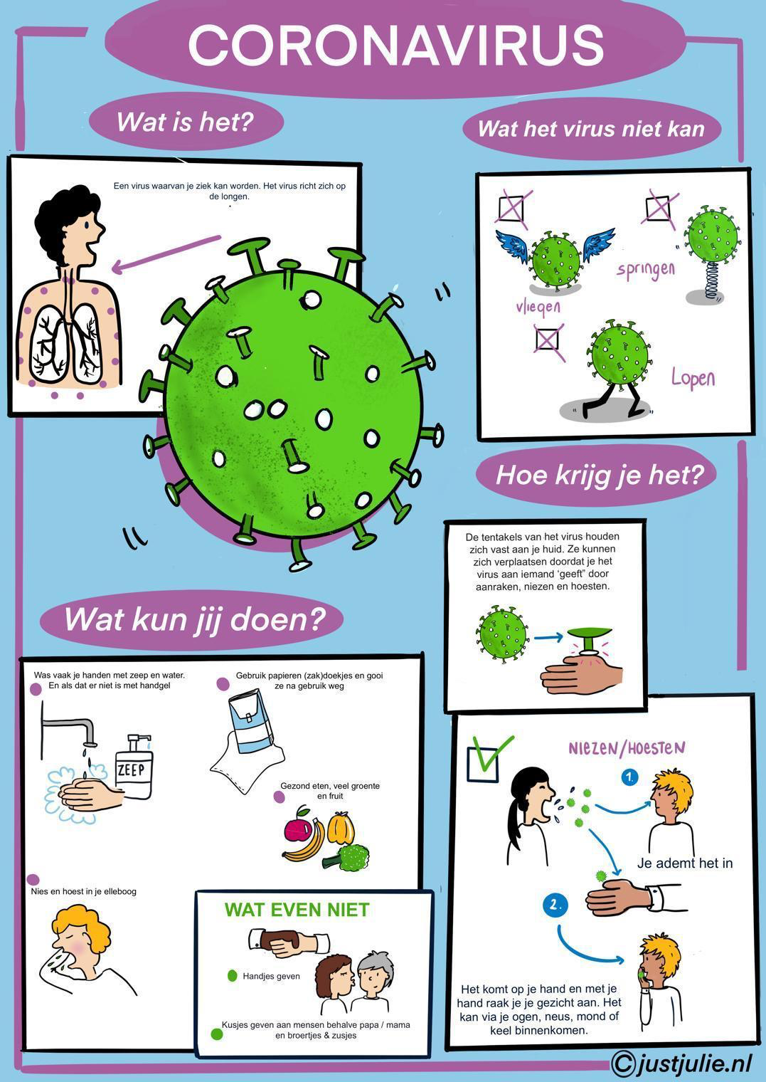Figuur 4 (Posters.nl, z.d.)

- Checklist chronische stress
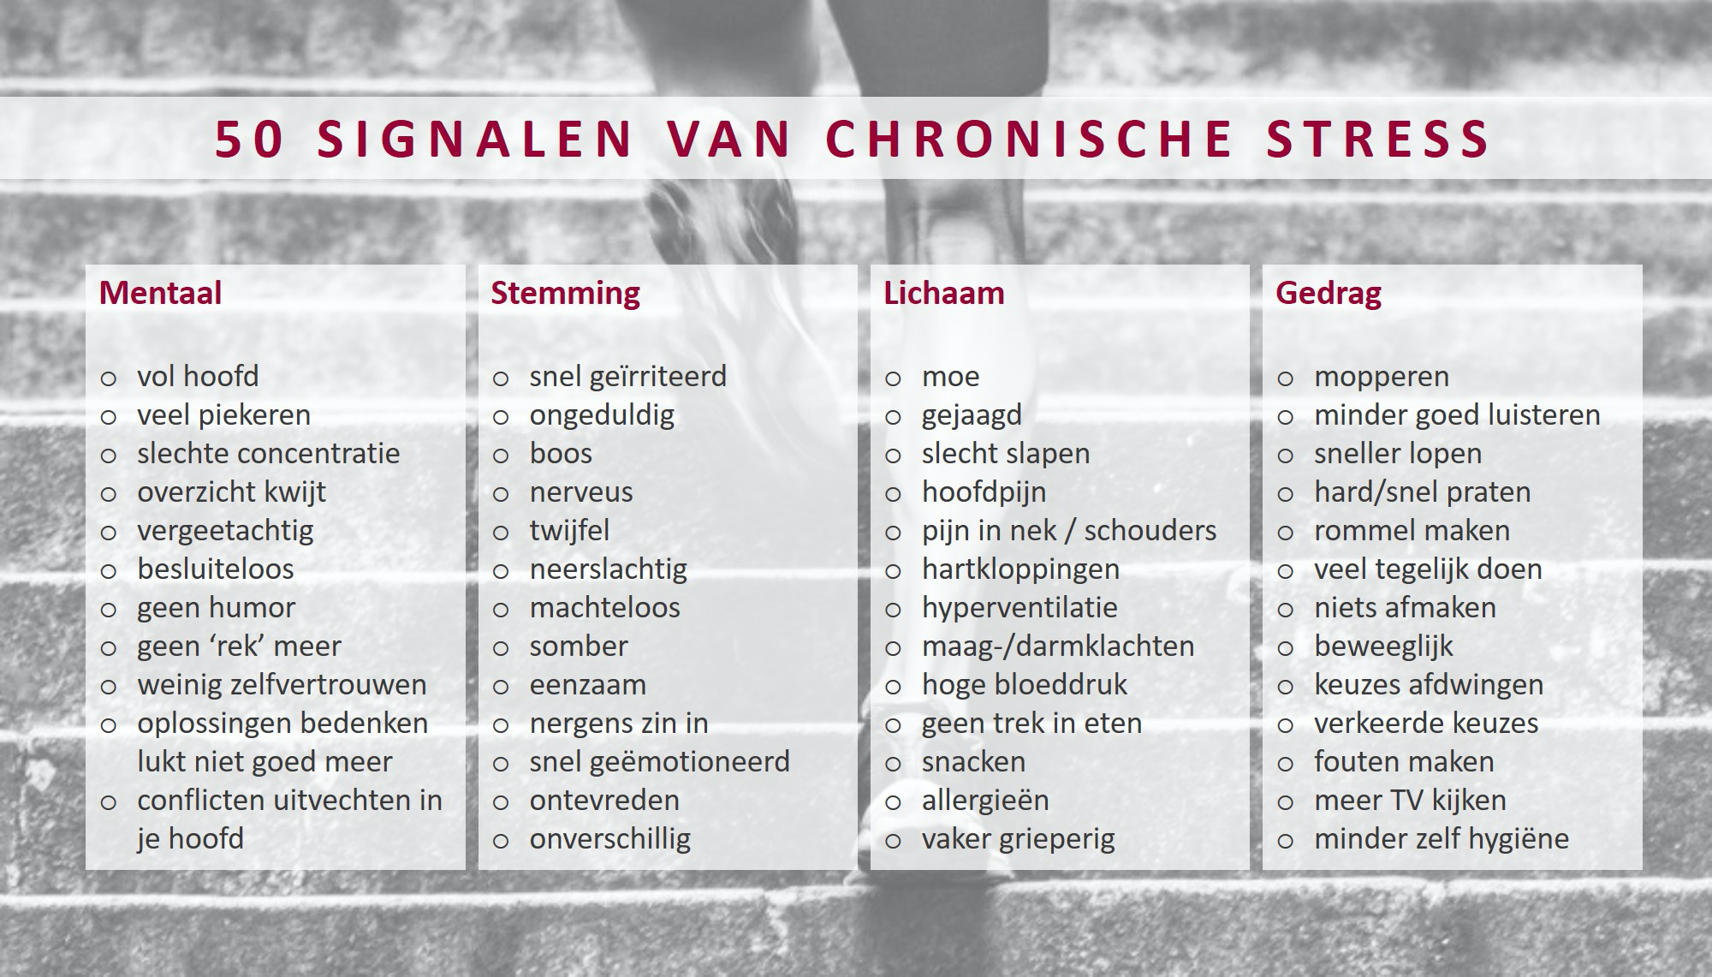 Figuur 5
(Centrum voor Mindfulness Alkmaar, z.d.)

- Stroomdiagram Paramedisch Team Salland
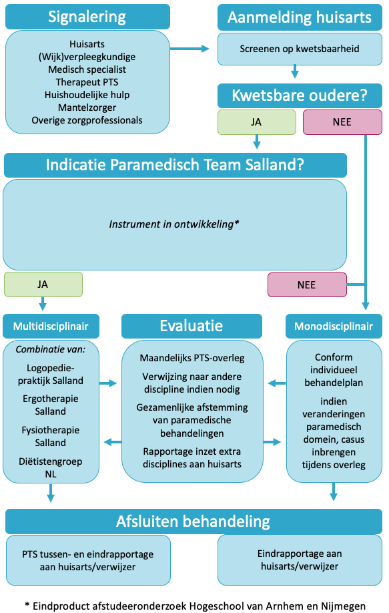Figuur 6
(Paramedisch Team Salland, 2019)

- Infographic hypo/hyper
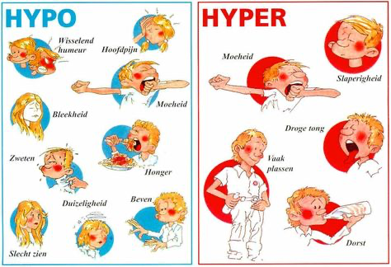Figuur 7
(Pinterest, z.d.)
- Invoegen eigen voorbeeld

- Wat maakt dat uw voorkeur uitgaat naar de gekozen vormgeving?*

*Verplichte vragen

Nogmaals hartelijk dank voor uw deelname!

Met vriendelijke groet, Rianne Drost, Denise Brunekreef, Milou Koppenol, Marieke Heister

11.5 Bijlage 5 Eerste opzet doorverwijstool
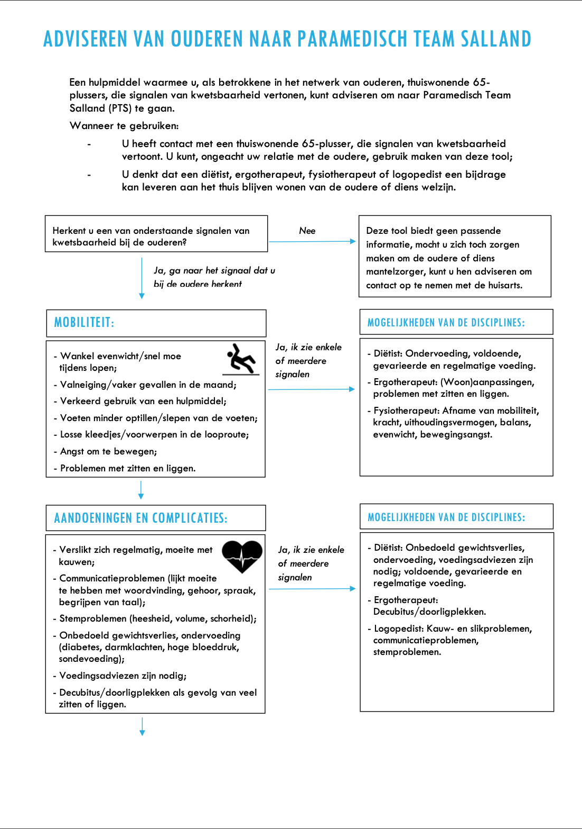
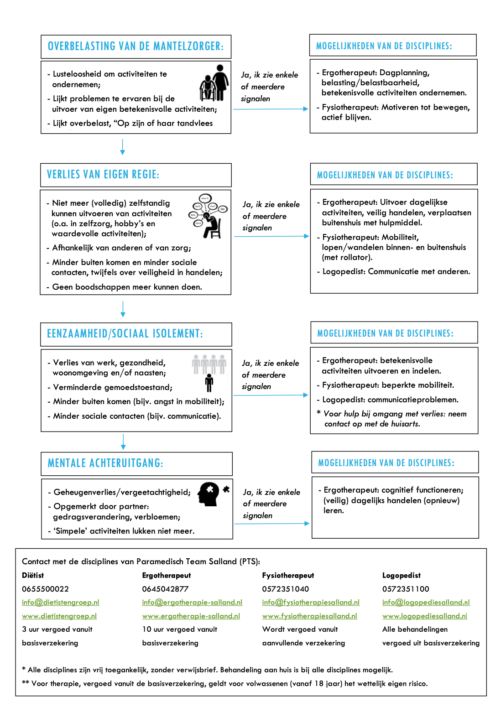

Literatuurlijst afbeeldingen
Afbeelding mobiliteit:
- Pixabay. (z.d.). Uitglijden naar achteren waarschuwing gevaar. Geraadpleegd op 13 mei 2020, van
https://pixabay.com/nl/vectors/uitglijden-naar-achteren-98713/
Afbeelding aandoeningen en complicaties:
- Mischoko. (z.d.). Set of black flat icons - medicine and healthcare vector image. Geraadpleegd op 13 mei 2020, van https://www.vectorstock.com/royalty-free-vector/set-of-black-flat-icons-medicine-and-healthcare-vector-3876163
Afbeelding verlies van eigen regie en overbelasting mantelzorger:
- Leremy. (z.d.). Man veel voorkomende ziekten en ziekte Stick figuur Pictogram Cliparts. Geraadpleegd op 13 mei 2020, van https://www.shutterstock.com/nl/image-vector/man-common-diseases-illness-stick-figure-186100478
Afbeelding sociaal isolement en eenzaamheid
- Clipartlogo. (z.d.). Geestelijke gezondheid pictogrammen - depressie, verslaving, eenzaamheid concept. Geraadpleegd op 13 mei 2020, van https://nl.clipartlogo.com/istock/mental-health-icons-depression-addiction-loneliness-concept-1600399.html
Afbeelding mentale achteruitgang:
- PxHere. (z.d.). Gratis afbeeldingen: silhouet, hersenen, logica, mentale gezondheid. Geraadpleegd op 13 mei 2020, van
https://pxhere.com/nl/photo/1444651

11.6 Bijlage 6 Tweede vragenlijst

Optimalisering van de doorverwijstool in de gemeente Raalte
Beste heer/mevrouw,
Een aantal weken geleden heeft u een vragenlijst ingevuld over de ontwikkeling van een doorverwijstool. Het doel van deze tool is om ouderen die signalen van kwetsbaarheid vertonen, te ondersteunen met de mogelijkheden van Paramedisch Team Salland. We willen u allereerst bedanken voor het invullen van deze vragenlijst!
Aan de hand van de informatie die we van alle respondenten hebben ontvangen, hebben we een opzet voor een doorverwijstool gemaakt.
Graag zouden we nogmaals uw inbreng krijgen, zodat we de tool kunnen optimaliseren, om deze bruikbaar te maken voor de praktijk.
De vragenlijst zal zo’n 5 à 10 minuten van uw tijd in beslag nemen.
Deelname aan dit onderzoek is geheel vrijwillig, u heeft het recht om uw toestemming ten alle tijde in te trekken. Uw gegevens zullen dan niet meegenomen worden in dit onderzoek. Wanneer u vragenlijst inlevert, geeft u automatisch toestemming om de gegevens te gebruiken voor dit onderzoek.
Mocht u vragen hebben rondom dit onderzoek, dan kunt u deze altijd stellen door te mailen naar han.doorverwijstool@gmail.com.
Graag ontvangen wij uw reactie op de vragenlijst voor 1 juni.
Via de link komt u bij de vragenlijst https://docs.google.com/forms/d/1qRUcgLYdUKmozjfP6TOqx0j5RqB36Z1jtEAYCLJG7jk/edit
Nogmaals dank voor uw deelname!
Met vriendelijke groet, Rianne Drost, Denise Brunekreef, Milou Koppenol, Marieke Heister

Tweede vragenlijst
- Wat is uw mening over/ eerste gedachte bij de doorverwijstool?*
- Hoe vindt u de opbouw van de doorverwijstool?*
- Staat er genoeg informatie in de doorverwijstool? Indien u nee antwoordt, welke informatie mist u?*
- Vindt u dat de doorverwijstool genoeg informatie bevat over vergoedingen en verwijzingen richting de disciplines?*
- Wat vindt u van de opmaak van de doorverwijstool? Denk hierbij aan kleuren, afbeeldingen, lettertype.*
- Wat vindt u prettig aan de doorverwijstool?*
- Wat zou u willen veranderen aan de doorverwijstool?*
- Vindt u het handig dat de contactgegevens van de paramedici in de doorverwijstool staan?*
- Bent u tevreden over de grootte? Indien nee, wat zou u anders willen?*
- Bent u tevreden over de gebruiksvriendelijkheid? Indien ja, waarom bent u hier tevreden over? Indien nee, wat zou u anders willen zien?*
- Zou u de tool op deze manier in de praktijk gebruiken? Waarom wel of niet?*

*Verplichte vraag

11.7 Bijlage 7 Overige resultaten vijfde en zesde cycli PAO
Eerste gedachte
Aan stakeholders werd gevraagd wat hun eerste gedachte was bij de doorverwijstool. 44% van de respondenten gaf aan dat ze de doorverwijstool duidelijk en overzichtelijk vinden. Ze gaven aan dat de vervolgstappen helder te volgen zijn en de tool niet te lang is. Eén respondent gaf aan dat de infographics helpen om snel op de juiste plek van de doorverwijstool te zijn. 28% van de respondenten vond de doorverwijstool gebruiksvriendelijk, ze gaven aan dat de doorverwijstool simpel en rustig oogt en daarnaast handig en toepasbaar lijkt in gebruik. Daarentegen gaf 22% van de respondenten aan dat de tool te veel informatie bevat. 17% van de respondenten vond de hoeveelheid informatie in de tool juist heel volledig. Het meenemen van de contactgegevens in de tool werd door één respondent genoemd als handig.
Feedback PTS
De volgende aanpassingen werden door PTS genoemd betreft de opzet van de doorverwijstool:
- Het logo van PTS stond niet in de doorverwijstool, terwijl deze naar hen verwijst.
- PTS noemde de mogelijkheid om de kleuren uit hun logo terug te laten komen in de doorverwijstool.
- Een extra telefoonnummer van de logopedie diende toegevoegd te worden aan de contactgegevens.
- De tekst van de introductie was volgens PTS vrij lang en zij vroegen zich af of dit gelezen zou worden. Zij gaven als optie om de informatie puntsgewijs weer te geven.
- In de tekst, de mogelijkheden van paramedici, werden de mogelijkheden van PTS afgewisseld met klachten van de cliënt, terwijl dit niet hetzelfde is. Een lijn trekken in de formulering leek PTS zinvol.
- Bij het signaal eenzaamheid en sociaal isolement diende de ergotherapie toegevoegd te worden met de interventie verplaatsen buitenshuis met hulpmiddel.
- Bij het signaal aandoeningen en complicaties diende de fysiotherapie toegevoegd te worden met de interventie mobiliseren.
- Bij het signaal verlies van eigen regie stond ‘waardevol’, terwijl elders in de tool het begrip ‘betekenisvol’ werd gebruikt.
- Bij mentale achteruitgang stond bij de mogelijkheden van de ergotherapie het cognitief functioneren, dit was misschien onduidelijk. Als mogelijkheid gaf PTS om het volgende toe te voegen: veilig dagelijks handelen, strategieën en hulpmiddelen.

11.8 Bijlage 8 Definitieve doorverwijstool
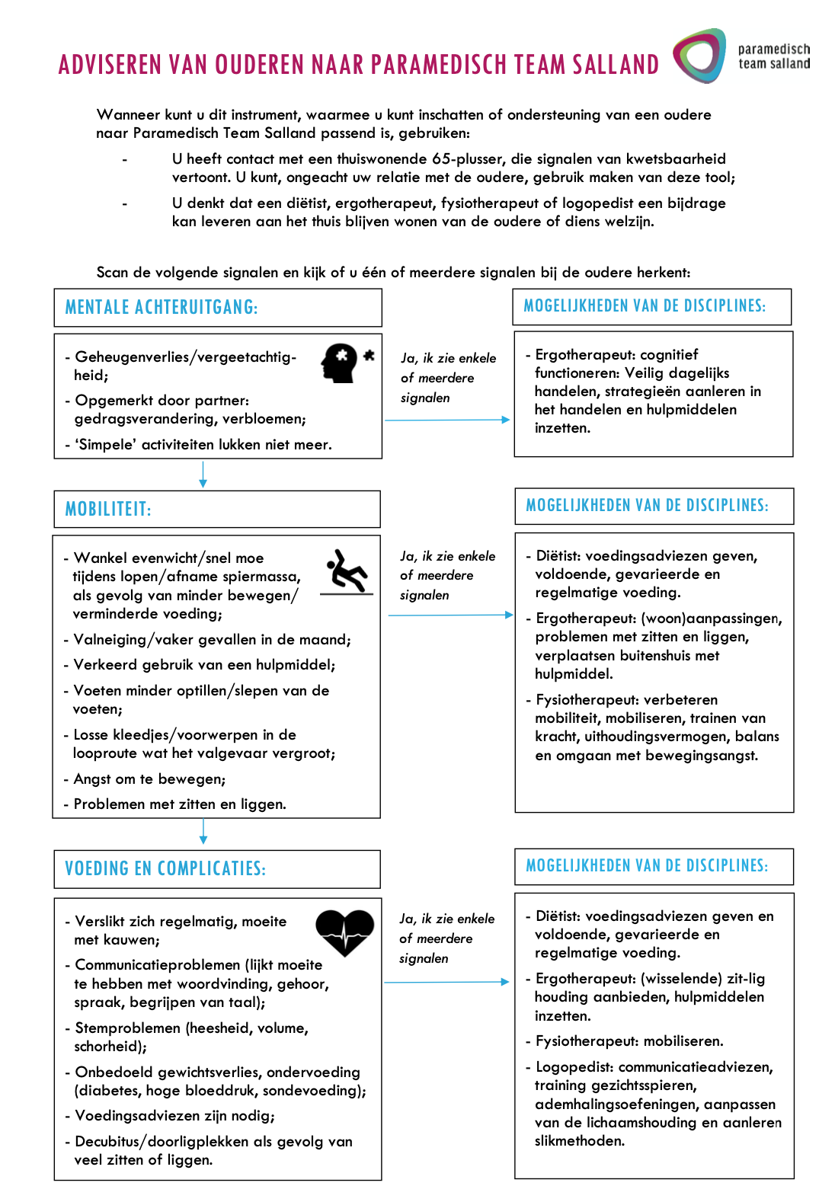
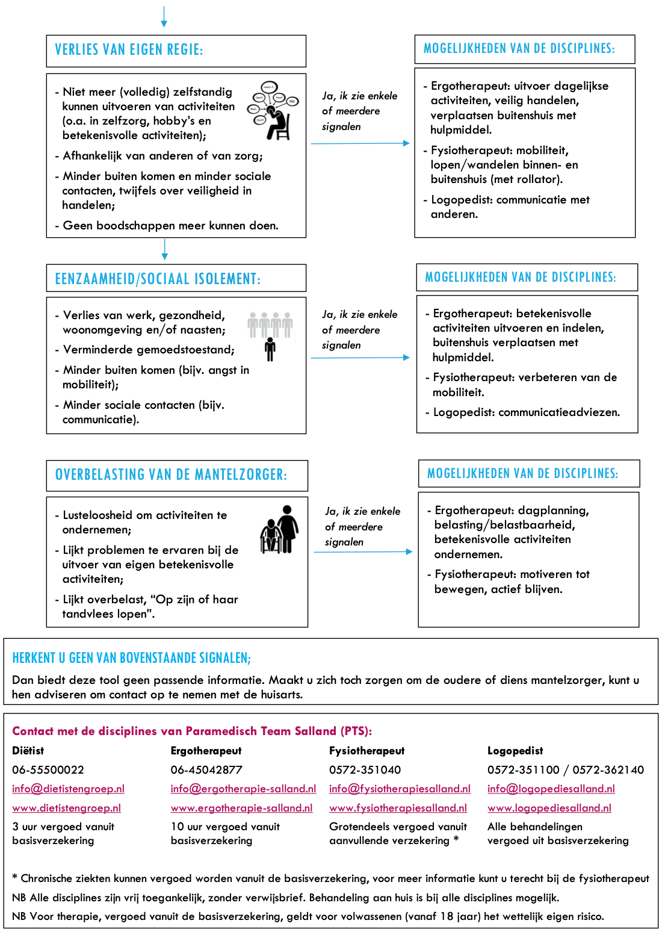

11.9 Bijlage 9 Instructie doorverwijstool en implementatie adviezen voor PTS

Instructie en implementatie van de doorverwijstool voor PTS

Instructie
Om ervoor te zorgen dat de doorverwijstool geïmplementeerd kan worden, is het handig om te zorgen dat de voorwaarden en instructies duidelijk zijn. De volgende punten zijn hierin van belang:
- Uit het onderzoek blijkt dat de stakeholders informatie over de mogelijkheden van PTS erg belangrijk vinden. Hierbij wordt geadviseerd aan PTS om de verwijsindicaties, duidelijk te koppelen aan de doorverwijstool, zodat deze twee informatiebronnen als geheel gebruikt gaan worden. Op deze manier worden stakeholders bekender met PTS en het inschakelen van PTS binnen situaties. Dit is een belangrijk aspect binnen de implementatie van de doorverwijstool.
- Bij de introductie van de tool kan worden aangeven dat deze te gebruiken is door stakeholders die contact hebben met ouderen. Het is van belang dat hierbij aangegeven wordt dat niet ouderen zelf de tool gebruiken, tenzij zij mantelzorger of vrijwilliger zijn bij een oudere. Verder kan PTS aangeven dat het gebruik van de tool zo'n vijf à tien minuten in beslag neemt. De tool kan ingezet worden als een oudere al kwetsbaar is of lichte signalen van kwetsbaarheid vertoont.
- Naast het aanbieden van de tool op meerdere plekken, is het belangrijk dat het bij de stakeholders bekend is dat de tool gratis te gebruiken en raadplegen is.

Adviezen ter implementatie
Respondenten hebben in de vragenlijsten aangegeven wat voor hen van belang is ter implementatie van de tool in de praktijk, zodat de signalering van kwetsbaarheid gerealiseerd kan worden. Onderstaand zijn deze adviezen geformuleerd:
- Er wordt geadviseerd de tool op digitale platforms te plaatsen, zodat het gebruik toegankelijker wordt en men dit ten alle tijd kan raadplegen via een tablet/telefoon. Hierbij wordt geadviseerd om de tool te implementeren in, voor de stakeholder bekende, bestaande en gebruikte systemen in de gemeente, zodat deze gemakkelijk geraadpleegd kan worden. Gedacht kan worden aan OZOverbindzorg, TraZag, MMSE en dergelijke. Mogelijk kan de tool aangeboden worden via de site van PTS en/of toegevoegd worden aan de folder van PTS;
- Als aanvulling op het vorige punt wordt aangegeven dat het handig is om de tool op de website van Fysio Salland te plaatsen. Eerder werd al door respondenten aangegeven dat het makkelijk zou zijn als de bestaande systemen worden gebruikt, het plaatsen van de doorverwijstool en de verwijsindicaties op de sites van alle paramedici en op de site van PTS, zou hiervoor een mogelijkheid kunnen zijn.
- Ter introductie van de tool, in de praktijk, is het van belang dat de tool stapsgewijs wordt uitgelegd en geïmplementeerd in het handelen van de stakeholders. Hierbij is een duidelijke uitleg van het doel en een instructie van de tool nodig, voor begrip van de tool, om zo weerstand onder de stakeholders te voorkomen.

- Er wordt geadviseerd om de inzet en het gebruik van de doorverwijstool te blijven herhalen onder stakeholders in de gemeente Raalte. Dit kan mogelijk door de inhoud, het gebruik en de inzet van de tool in de praktijk regelmatig te evalueren met de stakeholders. Op deze manier wordt de doorverwijstool onder de aandacht gehouden en wordt de inzet herhaald wat, volgens de stakeholders, de implementatie bevorderd.
- Twee respondenten geven aanvullende ideeën voor de implementatie van de doorverwijstool. Dit zou kunnen door het onder de aandacht brengen van de tool in een personeelskamer of teamoverleg, maar ook door het verspreiden van de tool via wijkverpleegkundigen.

Vervolgonderzoek

Estafette onderzoek
Naast de aanbevelingen om de doorverwijstool te implementeren in de gemeente Raalte wordt aan PTS en de HAN geadviseerd om, in de periode van februari 2021 tot juni 2021, een vervolgonderzoek uit te voeren binnen deze estafette. De implementatie zal gestart worden door PTS. Voor de evaluatie is een vervolgonderzoek nodig, met als doel om mogelijke aanpassingen in de doorverwijstool te signaleren en door te voeren. Dit onderzoek is passend in februari 2021, omdat de tool dan enige tijd in gebruik is. Voor dit onderzoek wordt geadviseerd om in gesprek met de stakeholders het gebruik, de vormgeving en de inhoud te evalueren. Daarnaast wordt geadviseerd om in dit onderzoek met PTS te evalueren hoe hun ervaringen zijn met de cliënten die, aan de hand van de doorverwijstool, doorverwezen zijn.

Nieuw onderzoek
In dit onderzoek is ervoor gekozen om de doelgroep af te bakenen tot personen van 65 jaar en ouder, die contact hebben met een van de betrokken stakeholders. De tool is passend om te gebruiken bij deze doelgroep. Echter blijkt dat er ook een groep ouderen is, die binnen de leeftijdscategorie past, maar niet bereikt kan worden met de ontworpen doorverwijstool. Hierin zijn twee verschillende groepen te constateren.
- Zo is er een groep ouderen die alle zorg en contact op afstand houdt en geen hulp wil ontvangen. Deze groep wordt de 'zorgmijders' genoemd. Om meer inzicht in deze groep te krijgen, is een nieuw onderzoek nodig. Hierin wordt geadviseerd onderzoek te doen naar de beweegredenen van de groep, om zo ook deze groep te kunnen ondersteunen door middel van de preventieve interventies van PTS.
- Daarnaast is er een groep ouderen die geen contact heeft met één of meerdere stakeholders en dus niet in beeld is bij mogelijke stakeholders die kwetsbaarheid kunnen signaleren. Er wordt geadviseerd onderzoek te doen naar de mogelijkheden om deze ouderen te bereiken, zodat ook zij passende zorg kunnen ontvangen, bij mogelijke hulpvragen en signalen van kwetsbaarheid.
Concluderend is het waardevol om aanvullend onderzoek te doen naar de verschillende doelgroepen onder ouderen, zodat iedereen de juiste zorg krijgt om zo lang mogelijk thuis te kunnen blijven wonen en te kunnen participeren naar tevredenheid.

11.10 Bijlage 10 Cycli participatief actieonderzoek
In onderstaande tabel is het volledige schema met de doorlopen cycli van het PAO weergegeven.
Cycli | Fase | Actie | Doel | Wie + participatieniveau stakeholder | Opbrengst | Evaluatie
1 | Oriëntatie | Gesprek opdrachtgever | Informatie over ontstaan opdracht en PTS, verwachtingen, afspraken, doel onderzoek. | Sonja Kluin, ergotherapeut PTS, Dorothé Groen-Schulten, logopedist PTS,  aspirant onderzoekers  (coproduceren) | Duidelijkheid over verwachtingen en het doel van het onderzoek. | Vooraf: direct de tool kunnen ontwikkelen  Na gesprek: Het vorige onderzoek is niet volgens plan verlopen. Er is nog informatie van stakeholders nodig om de tool vorm en inhoud te geven. Aan het denken gezet over andere manieren van informatie verzamelen dan interviews.
1. | Oriëntatie | Literatuuronderzoek | Meer informatie verkrijgen over: kwetsbaarheid, preventie, zelfmanagement, feiten en cijfers gemeente Raalte, paramedici PTS. | Aspirant onderzoekers | Meer kennis over relevante thema’s van dit onderzoek. | Informatie wat betreft het voorgaande onderzoek lijkt relevant om verder te kunnen.
1. | Oriëntatie | Workshop 1 PAO | Inzicht krijgen in participatief actieonderzoek en of dat passend is bij dit onderzoek. | Aspirant onderzoekers, Paulien Taken (adviseren, raadplegen) | PAO lijkt passend, het doel hiervan sluit aan bij dit onderzoek. | Verdieping in PAO.
1. | Oriëntatie | Gesprek docent vorig onderzoek | Informatie over verloop van het vorige onderzoek, achtergrondkennis over het onderwerp van het onderzoek. | Eveline Heitink, aspirant onderzoekers (raadplegen) | Bewustwording doelgroep, ouderen die zorgmijders zijn zullen lastig te bereiken zijn, begrenzen wat voor dit onderzoek haalbaar is. PTS een actieve rol geven in het onderzoek, zodat ze meer een gezicht krijgen in de gemeente Raalte. | Doelgroep ouderen bepalen voor vervolgonderzoek en hoe PTS een rol kan vervullen in het onderzoek.
1. | Oriëntatie | Netwerkdiagram stakeholders | Inzicht krijgen in de taken, rollen en positie van de stakeholders. | Aspirant onderzoekers | Duidelijk welke stakeholders relevant zijn om te betrekken in het onderzoek en wanneer we hen inzetten. | Huisarts, POH, thuiszorg, vrijwilligers ouderenbonden, mantelzorgers, sociale wijkteams en huishoudelijke hulp betrekken bij ontwikkeling doorverwijstool
1. | Oriëntatie | Gesprek aspirant onderzoekers vorig onderzoek | Informatie over communicatie met PTS, verloop van het vorige onderzoek, informatie over bouwstenen. | Aspirant onderzoekers vorige onderzoek, aspirant onderzoekers huidig onderzoek (raadplegen) | In eerste instantie was het doel van PTS bij onderzoek drie om als team te profileren. PTS lijkt niet duidelijk te hebben hoe het proces van onderzoek in elkaar zit. | PTS informatie geven over het onderzoeksproces lijkt belangrijk voor een goede samenwerking
1. | Oriëntatie | Gesprek docentbegeleider | Helicopterview over de huidige informatie en feedback. | Magelien Arts, aspirant onderzoekers (adviseren, raadplegen) | Vrijwilligers mogen ouderen niet zomaar doorverwijzen, meer kennis nodig wat de verschillende stakeholders mogen. | Informatie opzoeken over privacy en doorverwijzen. Geeft meer inzicht wat er wel en niet in de tool gezet kan worden, niet letterlijk ‘doorverwijzen’ gebruiken.
1. | Oriëntatie | Literatuuronderzoek | Verdiepende informatie over: gedragsverandering, ontwikkelingen in de zorg, AVG, wet zorg en dwang, preventie | Aspirant onderzoekers | Meer samenhang tussen relevante thema’s van het onderzoek. Belang van betrekken stakeholders, in het kader van gedragsverandering. | Gedrag-effectmodel in laten vullen door PTS om hen te betrekken bij het onderzoek.
1. | Oriëntatie | Gedrag- effectmodel door PTS in laten vullen | Zicht krijgen op hun beeld van de huidige en gewenste situatie wat betreft het handelen door stakeholders richting kwetsbare ouderen | Sonja Kluin en Dorothé Groen-Schulten ((mee) beslissen) | Overzicht van verwachtingen van PTS en wat ze met een doorverwijstool willen bereiken. | In gesprek met PTS over het gedrag-effectmodel om details van het model duidelijk te krijgen.
1. | Oriëntatie | Gesprek opdrachtgever | Toelichting op gedrag-effectmodel, op de hoogte stellen van vorderingen en plannen. Informatie delen rondom onderzoek doen. | Sonja Kluin, aspirant onderzoekers (coproduceren) | PTS ziet dat zij een rol kunnen hebben, in de toename van doorverwijzing door stakeholders, door hun gezicht te laten zien en kennis te delen over de mogelijkheden van PTS. | PTS een actieve rol geven in gesprekken met stakeholders, over wie zij zijn als team, zodat zij betrokken zijn bij het onderzoek.
1. | Diagnosticeren | Probleemstelling | Kort en krachtig de kern van het onderzoek formuleren. | Aspirant onderzoekers | Duidelijkheid wat betreft de focus van het onderzoek en waar het probleem ligt | Feedback gevraagd aan docentbegeleider en opdrachtgever, probleemstelling is duidelijk en kloppend.
1. | Diagnosticeren | Doel- en vraagstelling | Kort en krachtig de doelen en vragen formuleren, zodat de richting van het onderzoek duidelijk is. | Aspirant onderzoekers | Duidelijk wat er aan het eind van het onderzoek bereikt moet zijn. | Feedback gevraagd aan docentbegeleider en opdrachtgever, doel- en vraagstellingen zijn passend bij het onderzoek.
1. | Diagnosticeren | Literatuuronderzoek | Definiëren begrippen uit het onderzoek | Aspirant onderzoekers | Duidelijkheid verschaffen in onderzoeksopzet wat betreft belangrijke begrippen. | Onderzoeksopzet tot aan de methode is compleet, vervolgstap is de invulling van de methode.
Cycli | Fase | Actie | Doel | Wie + participatieniveau stakeholder | Opbrengst | Evaluatie
2. | Oriëntatie | Verdieping in mogelijke werkvormen binnen PAO | Passende vormen van PAO werkvormen geordend, om een keuze te maken voor de methode van dataverzameling voor dit onderzoek. | Aspirant onderzoekers | Creatieve focusgroepen lijken passend voor het verzamelen van data. Een opzet maken met vrijwilligers en deze later doornemen met andere stakeholders lijkt geschikt om iedereen te betrekken.  PTS zal een actieve rol hebben door de focusgroepen te introduceren met informatie over de mogelijkheden van het team. | Omtrent de maatregelen met betrekking tot het coronavirus is het niet mogelijk om stakeholders fysiek te ontmoeten, dus zal er naar een andere mogelijkheid gekeken moeten worden.  Inventariseren van mogelijkheden in werkvormen van PAO, met de corona crisis.
Cycli | Fase | Actie | Doel | Wie + participatieniveau stakeholder | Opbrengst | Evaluatie
3. | Oriëntatie | Verdieping werkvormen PAO binnen de gestelde corona maatregelen | Duidelijke werkvorm voor het verzamelen van data voor het onderzoek, passend binnen de huidige omstandigheden omtrent de corona. | Aspirant onderzoekers | Een interview via skype of het afnemen van online vragenlijsten zijn passende mogelijkheden van dataverzameling in deze situatie.  Een groepsgesprek lijkt niet geschikt binnen de mogelijkheden van de stakeholders. | Online vragenlijsten in laten vullen is mogelijk voor alle stakeholders. Hierbij worden alle stakeholders meegenomen. Niet realistisch in tijd om dit in meerdere rondes te doen.  PTS kan actief betrokken worden door een filmpje of PowerPoint te maken, die toegevoegd kan worden aan de vragenlijst, zodat zij zichtbaar zijn bij stakeholders.
3. | Actie | Stakeholders uitnodigen om deel te nemen aan de vragenlijst | Informeren over het doel van de vragenlijst en informatie over het onderzoek. Opdrachtgever deelt de informatie met verschillende stakeholders. | Sonja Kluin (informeren) | Deelnemers van het onderzoek zijn bekend en geïnformeerd over het onderzoek. | Vragenlijst maken, voor het ontwikkelen van de doorverwijstool door de behoeftes van de stakeholders in kaart te brengen.
3. | Ontwerpen | Vragenlijsten ontwikkelen | Informatie verzamelen over de inhoud en vormgeving van de doorverwijstool door middel van de online vragenlijst. | Aspirant onderzoekers | Overzichtelijke en diepgaande vragenlijst, wat ervoor zorgt dat er een geschikte doorverwijstool ontwikkeld kan worden. | Check van de vragenlijst bij PTS en de omgeving van aspirant onderzoekers.  Informatie bij PTS vragen over mogelijkheden van een filmpje/PowerPoint/Informatie van PTS, om de rol van PTS in te zetten.
3. | Evaluatie | Feedback op de vragenlijst verzamelen | Feedback verzamelen over de inhoud en vormgeving van de vragenlijst. Op deze manier wordt de kwaliteit gewaarborgd en wordt er objectief nog eens naar de vragen gekeken voor het gewenste resultaat. | PTS (Coproduceren/Meebeslissen)  Omgeving (Adviseren) | Concrete feedback waar de vragenlijst, diepgaander wordt, waarin gewenste antwoorden gegeven gaan worden en passend is binnen het onderzoek.  Verwijskaarten over de mogelijkheden van PTS. Om zo bekendheid van PTS bij stakeholders te creëren. | Vragenlijst aanpassen aan de hand van de gekregen feedback van PTS en de omgeving. (Manier van vragen stellen, Informatie van PTS in verwerken)  Verwijskaarten bekijken, aanpassen en meesturen met de vragenlijst.
3. | Ontwerpen | Vragenlijst aanpassen | Vragenlijst is passend bij de stakeholders die de vragenlijst gaat invullen door gekregen feedback. Informatie van PTS is verwerkt in de vragenlijst, om informatie te verzamelen over de behoefte aan informatie over PTS. | Aspirant onderzoekers | Vragenlijst aangepast. Klaar om te versturen naar de stakeholders.  Verwijskaarten voorzien van foto’s, geven beeld van PTS en de mogelijkheden. | Vragenlijst versturen naar de stakeholders inclusief informatie PTS van de verwijskaarten.
3. | Actie | Vragenlijsten versturen | Informatie voor de vormgeving van de doorverwijstool verzamelen bij de betrokken stakeholders in de gemeente. | Stakeholders/ deelnemers onderzoek ((mee)beslissen, coproduceren) | Ideeën, meningen en opvattingen van stakeholders rondom een doorverwijstool.  Ouderenorganisatie geeft aan niet deel te nemen, omdat dit niet binnen het takenpakket valt. | Beantwoorden van de mail van de ouderenorganisatie.  Analyseren van gegevens vanuit de ingevulde vragenlijsten, door middel van horizontaal vergelijken en open coderen.
3. | Actie | Beantwoorden van de gekregen mail | Informatie verstrekken aan de ouderenorganisaties over de achterliggende gedachte over de deelname aan het onderzoek. | Leider van de Ouderenorganisatie (Informeren) | Mail terug met informatie wat de ouderenorganisatie doet binnen de gemeente en dat deze vragenlijst niet tot de taken behoort. Aanwezig geweest bij een bijeenkomst. | Ouderenorganisatie lijkt een belangrijke stakeholder in het vroegtijdig signaleren van kwetsbaarheid bij ouderen. Verwarring over deelname aan eerdere delen in de estafette reeks onderzoeken.  Actie: Contact opnemen met Sonja Kluin/Dorothe Groen, voor overleg over vervolgstappen.
3. | Actie | Overleg over Ouderenorganisatie | Duidelijkheid krijgen over input van ouderenorganisatie en deelname aan eerdere onderzoeken. Belang van ouderenorganisatie verduidelijken. | Sonja Kluin en Dorothé Groen-Schulten (Raadplegen, Coproduceren) | Sonja geeft aan dat deze groep niet wil deelnemen aan het onderzoek. Voldoet niet aan de ideeën.  🡪 Wat kunnen we hier verder nog mee doen? | Groep doet niet mee, discussiepunt van maken in de uitwerking van de tool.
3. | Evaluatie | Analyseren de eerste vragenlijsten | Input van stakeholders analyseren om uit de verkregen informatie, conclusies over het ontwerpen van een doorverwijstool te kunnen trekken. | Aspirant onderzoekers | Conclusies over de deelnemers, inhoud en vormgeving van de tool vanuit de gesloten en open vragen analyseren.  - Ordenen in diagrammen en in korte teksten met conclusies.  Deelnemers willen informatie over wanneer, in welk stadium, de ouderen al geadviseerd kunnen worden.  Vanuit de informatie een doorverwijstool vormgegeven kan worden | PTS mailen over de ‘wanneer doorverwijzen’. Om dit te kunnen verwerken in de tool.  Doorverwijstool kan ontwikkeld gaan worden aan de hand van de geanalyseerde gegevens en de geordende resultaten uit de eerste vragenlijst.  De resultaten zijn mooi eenduidig gegeven, waardoor het vormgeven van de tool goed en gemakkelijk vorm te geven is.  Er ontstond een twijfel of de onderzoeksvraag beantwoord kon worden in dit onderzoek.
3. | Diagnosticeren | Wijziging van de onderzoeksvraag | Er is een nieuwe onderzoeksvraag opgesteld, waar een passend antwoord op gegeven kan worden gebaseerd op de verzamelde resultaten. | Aspirant onderzoekers | De vraag is aangepast. In eerste instantie was de vraag gericht op de wijze waarop een tool ontwikkeld kan worden. Dit is aangepast naar wat er nodig is bij de inhoud van de tool om deze te kunnen ontwerpen. Dit was passend bij de acties binnen het onderzoek. | Nieuwe vraag wordt gedeeld met betrokkenen in het onderzoek.
3. | Actie | Implementatie adviezen verwoorden ten aanzien van de tool | Er zijn duidelijke aanbevelingen ten aanzien van de implementatie van de doorverwijstool, waar PTS en de stakeholders zelfstandig mee kunnen werken in de praktijk. | Aspirant onderzoekers | Er is een lijst met aanbevelingen geschreven vanuit de resultaten van de eerste vragenlijst, ten aanzien van de implementatie van de doorverwijstool. | Delen van de implementatie adviezen na afloop van dit onderzoek  Opzet van de doorverwijstool maken.
3. | Actie | Contact met PTS over codewoord ‘wanneer’ | Het is duidelijk wanneer, in welk stadium een oudere doorverwezen kan worden naar PTS. | Sonja Kluin en Dorothé Groen-Schulten (Raadplegen en coproduceren) | Een oudere kan bij minimale klachten al terecht bij de disciplines. Mogelijk kan er dan nog geen behandeling plaatsvinden, maar is de oudere al wel in beeld. | Deze informatie formuleren in de tool.
Cycli | Fase | Actie | Doel | Wie + participatieniveau stakeholder | Opbrengst | Evaluatie
4. | Ontwerpen | Allen een opzet van de tool maken | Een opzet van de doorverwijstool uit de interpretaties van de resultaten door de aspirant onderzoekers | Aspirant onderzoekers | Vanuit diverse perspectieven is een doorverwijstool ontworpen, vanuit de interpretatie van de resultaten vanuit de aspirant onderzoekers. | Verschillende vormen zijn geëvalueerd om te kijken welke manier passend is. Combinaties worden gemaakt om de tool vorm te geven.
4. | Ontwerpen | Opzet van een doorverwijstool maken | Een eerste opzet van een doorverwijstool gebaseerd op de wensen en behoeften van de stakeholders. | Aspirant onderzoekers | Er is een opzet van de doorverwijstool. Hierin zijn de belangrijkste resultaten van de vragenlijsten meegenomen door deze op een rij te ordenen en te verwerken. Gestart met de informatie invullen, vervolgens de en opzet van een tool die gedeeld kan worden met stakeholders | De opzet van de doorverwijstool delen met stakeholders en hier feedback op vragen.
Cycli | Fase | Actie | Doel | Wie + participatieniveau stakeholder | Opbrengst | Evaluatie
5. | Ontwerpen | Tweede vragenlijst ontwerpen | Concrete vragenlijst ontworpen voor het verzamelen van feedback op de vragenlijst. | Aspirant onderzoekers | De vragenlijst is compleet met vragen die nodig zijn voor het optimaliseren van de doorverwijstool. deeën, opvattingen, meningen over optimalisering doorverwijstool.Feedback verzamelen over de huidige opzet, zodat deze geoptimaliseerd kan worden. | Versturen van de vragenlijst naar de stakeholders voor het verzamelen van feedback.
5. | Actie | Vragenlijst met doorverwijstool versturen | De tweede vragenlijst met de opzet van de doorverwijstool is verstuurd naar de betrokken stakeholders. | Stakeholders ((mee)beslissen, coproduceren) | De vragenlijsten zijn verstuurd en er is een reminder gestuurd. Een groot deel van de respondenten van de eerste vragenlijst, hebben ook de tweede vragenlijst ingevuld. | De resultaten van de stakeholders op de vragenlijst analyseren om zo conclusies te trekken over de meningen van de stakeholders.
5. | Evaluatie | Analyseren van de tweede vragenlijsten | Concrete resultaten van de stakeholders om de doorverwijstool aan te passen naar de wensen en behoeften. | Aspirant onderzoekers | Er zijn vanuit de vragenlijsten veel positieve punten en mogelijke aanpassingen voor de tool benoemd, gericht op opbouw, inhoud, opmaak, gebruiksvriendelijkheid, contactgegevens etc. | Doorverwijstool aanpassen vanuit de resultaten van de tweede vragenlijst.
5. | Actie en evaluatie | Opzet sturen naar PTS voor feedback | De opzet van de doorverwijstool is gedeeld met PTS voor het verzamelen van feedback gericht op de informatie over paramedici en de opbouw. | Sonja Kluin en Dorothé Groen-Schulten (Raadplegen en coproduceren) | Er zijn concrete feedback punten verzameld door het paramedische team om de doorverwijstool te optimaliseren, deze zijn gericht op de bouwstenen en de mogelijkheden van de disciplines. | Doorverwijstool aanpassen en definitief maken.
5. | Ontwerpen | Doorverwijstool aanpassen | De doorverwijstool is aangepast aan de hand van de feedback van PTS en de resultaten van de stakeholders uit de tweede vragenlijst. | Aspirant onderzoekers | PTS en stakeholders hebben verschillende feedbackpunten gegeven op de tool omtrent zodat de tool geoptimaliseerd kan worden. | Definitieve doorverwijstool delen met PTS ter controle.
Cycli | Fase | Actie | Doel | Wie + participatieniveau stakeholder | Opbrengst | Evaluatie
6. | Actie | Definitieve doorverwijstool delen met PTS | De doorverwijstool is gedeeld met PTS, voor een laatste controle op de uitwerking van de tool. | Sonja Kluin en Dorothé Groen-Schulten (Raadplegen, (mee)beslissen en coproduceren) | PTS heeft nog een kleine aanvulling gegeven op de doorverwijstool omtrent de verwoording van de mogelijkheden bij een discipline. | Doorverwijstool definitief maken.
6. | Actie | Definitieve adviezen opstellen t.a.v. implementatie van de doorverwijs-tool voor PTS. | Concrete adviezen ten aanzien van de implementatie van de doorverwijstool zijn geformuleerd, zodat PTS zelfstandig aan de slag kan gaan met het implementeren van de tool in de praktijk. | Aspirant onderzoekers  Stakeholders (zelfbestuur) | Heldere adviezen waar PTS in samenwerking met de stakeholders mee aan de slag kunnen in de praktijk. De adviezen zijn opgesteld aan de hand van de input van stakeholders uit de vragenlijsten en diverse literatuur over implementatie van instrumenten. | Adviezen ten aanzien van implementatie en de instructie van de doorverwijstool verwoorden naar PTS en stakeholders zodat zodat de doorverwijstool in de praktijk gebruikt kan worden.
6. | Actie en Evaluatie | Eindpresentatie geven aan betrokken stakeholders en PTS | Een presentatie geven waarin het onderzoek toegelicht wordt | Aspirant onderzoekers  Paramedisch Team Salland & betrokken stakeholders (Informeren) | Er is informatie gegeven over het uitgevoerde onderzoek, de doorverwijstool, de instructie van de doorverwijstool en de implementatie adviezen. | Sturen van de informatie over het onderzoek, de tool en de implementatie.  Afronding van het onderzoek

